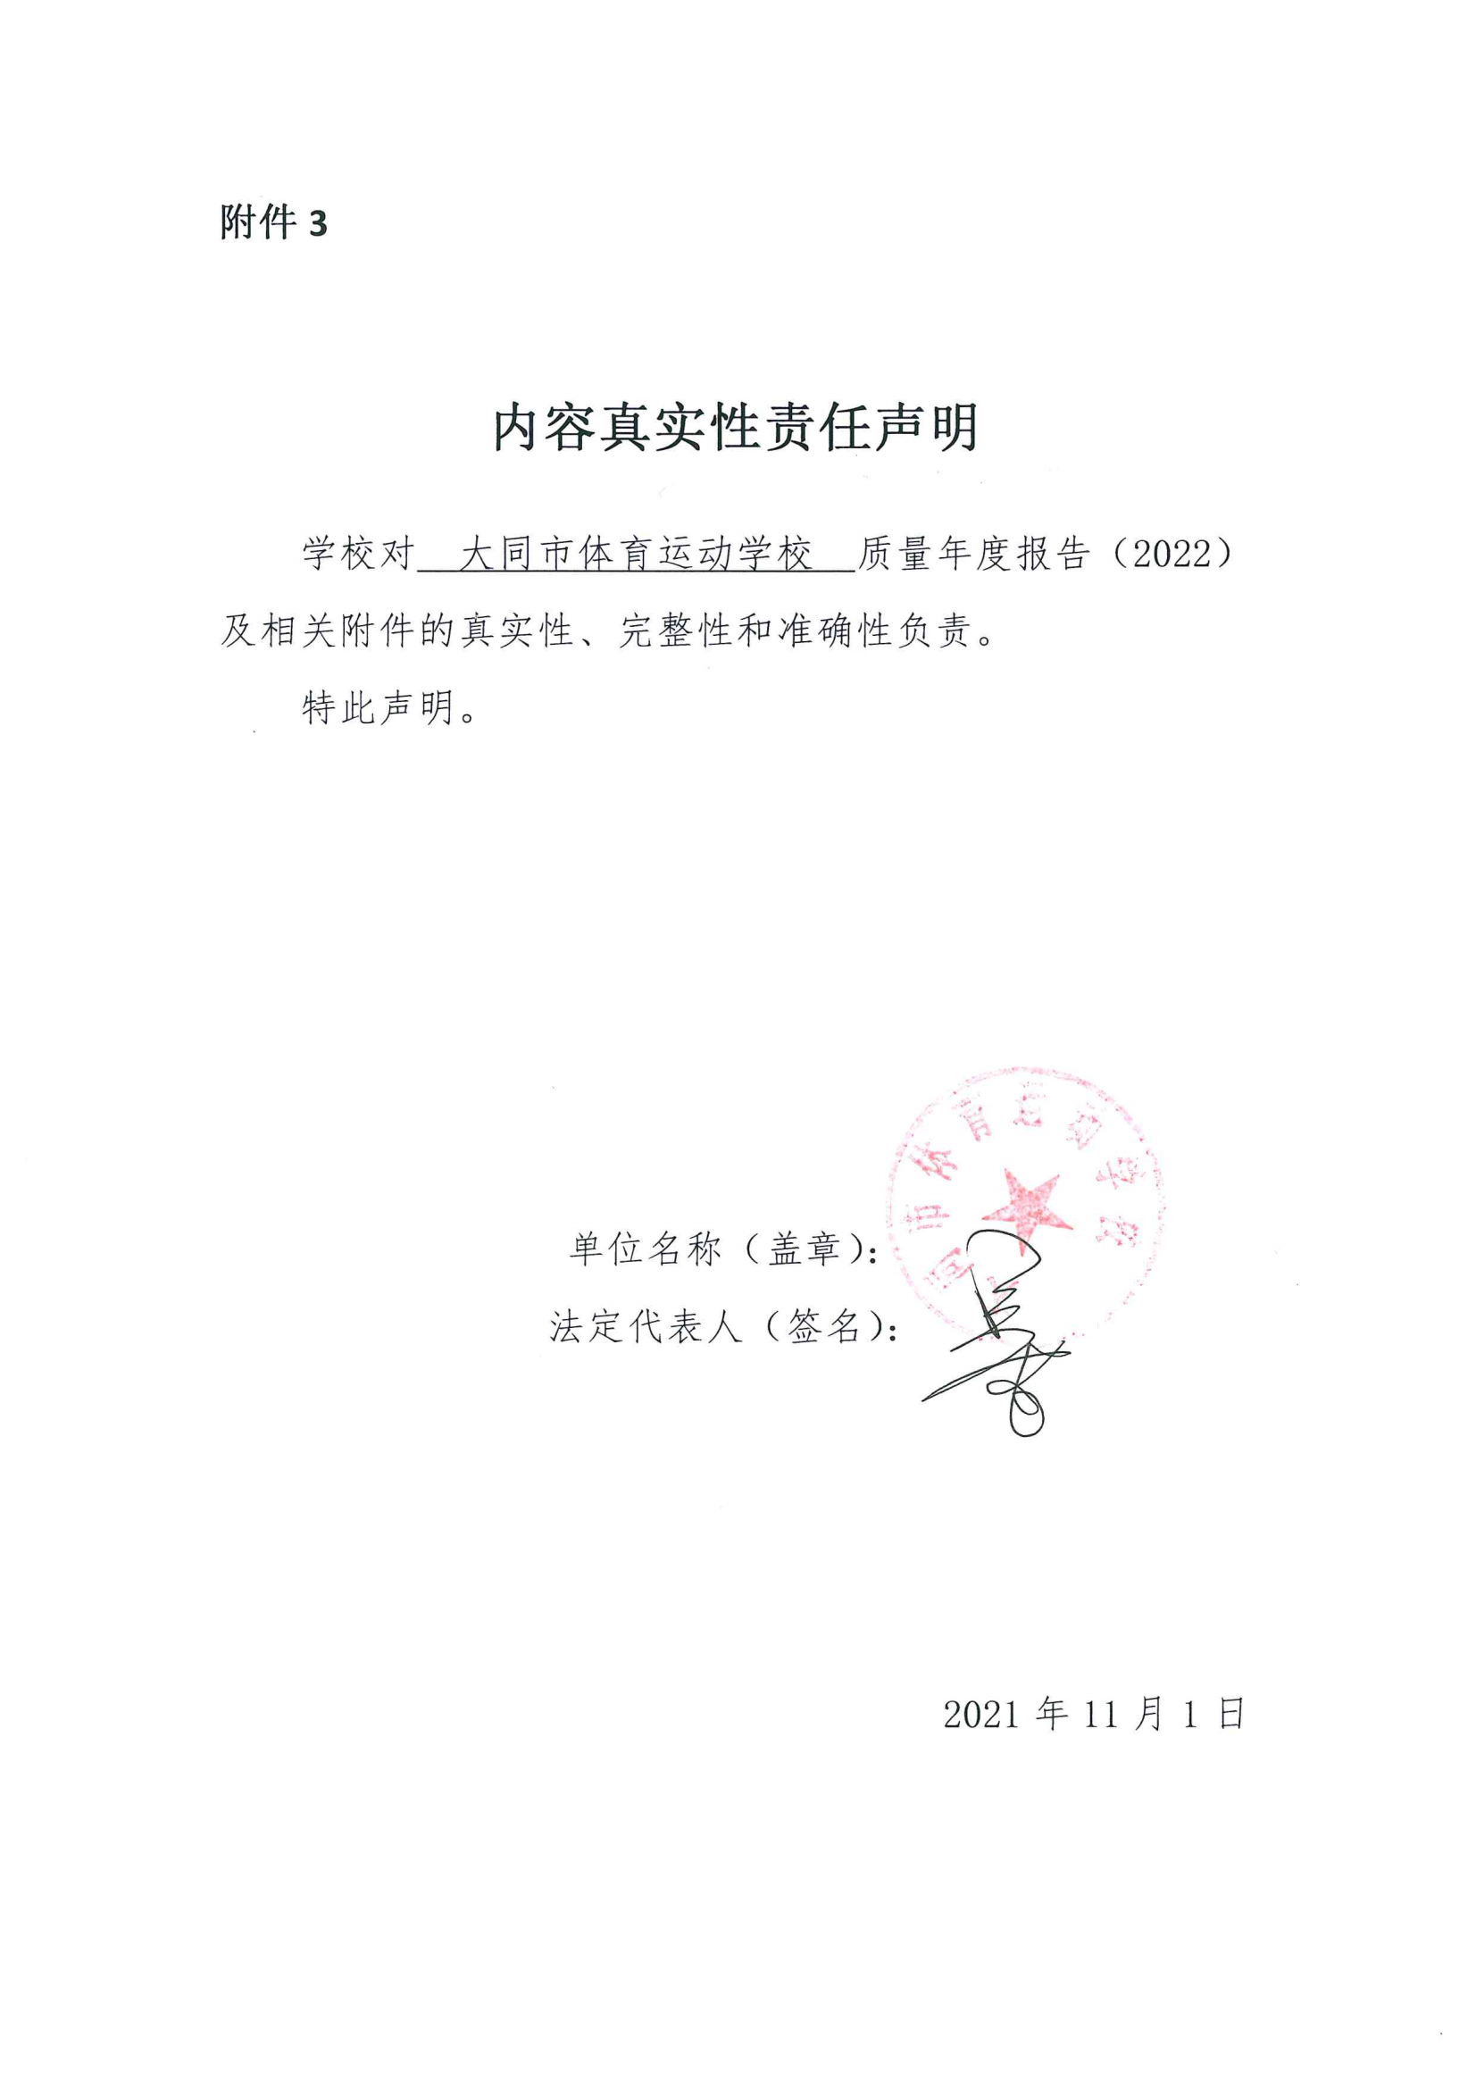

2021年
中等职业教育质量年度报告
大同市体育运动学校
目 录
1.办学基础 3
1.1办学基础 3
1.2办学规模 4
1.3专业设置 5
1.3.1 专业设置 5
1.3.2 专业结构调整 5
1.3.3 人才培养方案调整 6
1.3.4 特色专业 6
1.4教师队伍 6
1.5实训条件 8
1.6社会贡献 9
2.学生发展 12
2.1招生情况 12
2.2就业质量 13
2.2.1就业率 13
2.2.2对口就业率 13
2.2.3初次就业起薪 13
2.3德育工作 14
2.3.1德育课 14
2.3.2团建工作 15
2.3.3心理健康 17
2.4在校生发展 17
2.4.1校园文化活动 18
2.4.2文明风采 19
2.4.3社团活动 21
2.5职业发展 22
3.教育教学改革 23
3.1教学改革 23
3.1.1 专业课程设置情况 23
3.1.2 公共基础课开设情况 24
3.1.3 人才培养模式改革 24
3.1.4 学校特色改革措施 25
3.1.5 中国特色现代学徒制实施 25
3.1.6“1+X”证书制度试点探索与实践 25
3.2教材建设 26
3.3高素质“双师型”师资队伍建设 26
3.3.1培训 26
3.3.2企业实践锻炼 27
3.3.3教学能力大赛 28
3.3.4兼职教队伍建设 28
3.4 校企合作 28
3.5 实习实训 31
3.6 信息化建设 31
4.政策保障 33
4.1 政府支持 33
4.2制度保障 33
4.3 内部质量保障体系建设 35
4.3.1教学保障体系 35
4.3.2学生管理保障体系 35
4.3.3后勤管理保障体系 36
4.3.4安全管理保障体系 37
4.3.5科研管理保障体系 46
4.3.6党建工作保障体系 48
4.4 经费保障 61
4.5 学生资助 61
5 .服务贡献 65
5.1 促进产教融合，实现校企双元育人 65
5.2 开展高质量培训与技术服务 66
5.2.1培训服务 66
5.2.2 技术服务 66
5.3 人人持证，技能社会 67
5.4 多策并举，精准帮扶 67
5.4.1 强化帮扶团队 67
5.4.2 进村入户解决实际问题 69
5.4.3.帮扶成效显著 70
6. 特色创新 72
6.1实施背景 72
6.2主要目标 73
6.3实施过程 73
6.4竞赛成绩显著，社会效应好 74
7.面临挑战 75
7.1 发展机遇 75
7.2 面临挑战 76
7.2.1主要问题 76
7.2.2改进措施 76

1.办学基础

1.1办学基础
大同市体育运动学校是一所全日制中等职业学校，曾荣获国家高水平体育后备人才基地、国家级重点中等职业学校、国家“青少年训练基地”、全国群众体育先进单位、全国篮球高水平后备人才单项基地、山西省文明单位、山西省中等职业教育管理四星级学校等称号。
大同市体育运动学校创立于1983年的山西省体育运动学校大同教学班，1992年经山西省人民政府批准成立为大同市体育运动学校，2018年政府投入3亿多元建成新校址并搬迁入驻。学校始终遵循“为国家培养输送高水平体育后备人才，为社会培养合格的体育专业人才”的办学宗旨，坚持“体教融合、对口培养、读训并重、全面发展”的办学方针，秉承“团结拼搏，勤奋创新”的校训，积极推进职业教育教学改革和运动训练创新，形成了鲜明的办学特色。
大同市体育运动学校作为大同竞技体育培养和输送竞技体育后备人才的中枢环节，上承各运动项目中心，下接各区县业余体校。学校按照“立足省运会，着眼奥运会，服务全运会，打好青运会，为山西省和国家输送高水平竞技体育人才”的战略目标，累计向国家队、“八一”队、山西省体工队，各大专院校输送了830多名优秀运动人才，多次荣获国家、省、市的各项奖励并被记功。为国家培养和输送出奥运会冠军董栋、奥运会亚军常永祥、方玉婷、世锦赛冠军裴星茹、世界杯冠军唐皓等一大批优秀竞技体育人才。

1.2办学规模
学校位于景色宜人的文瀛湖畔，占地面积111260平方米，生均校园占地面积153平方米，建筑面积45234平方米。其中，教学楼面积13579平方米，训练馆面积14425平方米，学生宿舍面积13574平方米，师生餐厅面积1998平方米，室外训练场面积41520平方米，生均校舍建筑面积62平方米，绿化面积23810平方米，固定资产2093万元。教学、科研、训练场馆设施一流，生活配套设施齐全。
学校努力完善数字化教学资源，有与教材配套的教学资源和课件、动画、教学视频、教学软件、电子书、试题库等。学校实现了校园网络全覆盖，充分满足师生需求，加上充足的多媒体资料和电化教学等教辅资料，为网络教学资源平台建设提供保障。学校有实训运动场馆15个，实训运动场地10个，为训练提供了有力保障。

学校占地面积表 学校建筑面积表
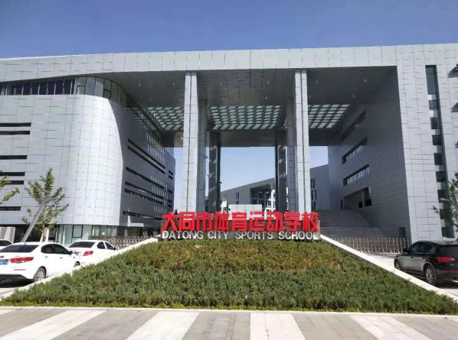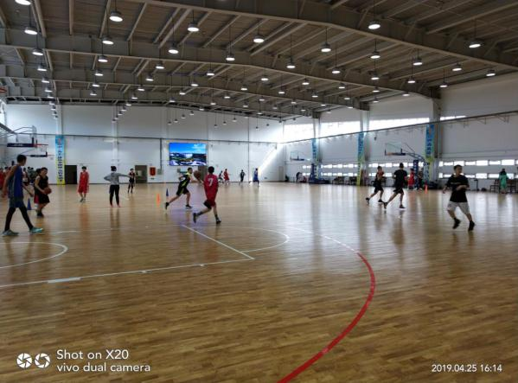
学校正门 篮球训练馆
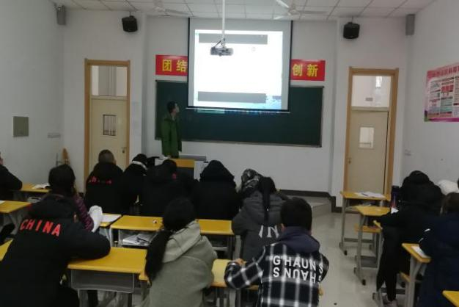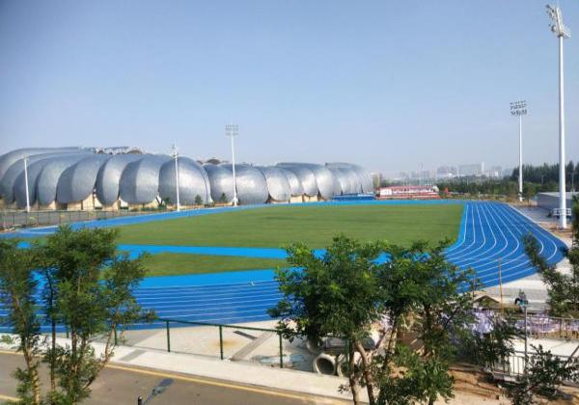
多媒体教室 田径场

1.3专业设置

1.3.1 专业设置
大同市体育运动学校是一所全日制中等职业学校，设有运动训练专业，也是学校的特色专业。包括田径、体操、蹦床、艺术体操、篮球、足球、乒乓球、摔跤、柔道、射击、举重、跆拳道、空手道、手球、拳击等18个运动项目。

1.3.2 专业结构调整
为培养和输送高水平体育后备人才，提高竞技体育水平，充分展示体育改革成果，积极引导广大青少年参与体育运动，进一步弘扬体育精神，促进我省体育事业的全面发展，根据山西省第十六届运动会项目设置要求，学校积极推进专业结构调整，新增设中国式摔跤项目，为促进我省体育事业的全面发展打下坚实基础。

1.3.3 人才培养方案调整
我校各运动项目均有独立的人才培养方案，学校还制定了定期调研制度，从竞技体育发展方向、退役运动员就业前景等方面适时调整课程体系，修订人才培养方案，解决毕业生就业前的技能培训和毕业后的就业问题，效果良好。

1.3.4 特色专业
蹦床、摔跤、柔道、跆拳道、篮球是我校运动训练专业的优势项目，其中：篮球项目是国家高水平后备人才单项基地，蹦床、摔跤、柔道、跆拳道项目是山西省高水平后备人才单项基地。
2021年在东京奥运会上跆拳道运动员唐皓获得跆拳道团体赛金牌，蹦床运动员董栋获得个人银牌。同年，陕西举行的中华人民共和国第十四届全运会比赛，我校运动员王迪获得中国式摔跤比赛56kg金牌，唐皓获得跆拳道78kg银牌，董栋获得蹦床项目个人银牌。男子柔道孟根仓、空手道张晓玲分别获得铜牌。

1.4教师队伍
学校教职员工额定编制数为102人，实有教职员工总数为115人，现有在岗专任教师70人，高中及以下学历0人，占专任教师的比例为0%；专科学历0人，占专任教师的比例为0%；本科学历61人，占专任教师的比例为87.14%；硕士研究生学历9人，占专任教师的比例为12.86%；博士研究生学历0人，占专任教师的比例为0%。初级职称7人，占专任教师的比例为10%。中级职称29人，占专任教师的比例为41.43%。副高级职称29人，占专任教师的比例为41.43%。正高级职称0人，占专任教师的比例为0%。专业课教师37人，“双师型”教师41人，“双师型”教师比例为58.57%。兼职教师24人，兼职专业课教师24人。

教师情况比对图
2020年与2021年教师结构比例统计表
内容 | 2020年 |  | 2021年 |  | 变化情况
 | 人数 | 比例（%） | 人数 | 比例（%）
专任教师总数 | 74 |  | 70
专业课教师数 | 37 | 50 | 37 | 52.9 | +2.9%
双师型教师 | 41 | 55.4 | 41 | 58.6 | +3.2%
高级职称 | 29 | 39.2 | 29 | 41.4 | +2.2%
研究生 | 8 | 10.8 | 9 | 12.9 | +2.1%
本科学历 | 66 | 89.2 | 61 | 87.1 | -2.1%
校外兼职教师 | 24 | 32.4 | 24 | 34.3 | +1.9%
生师比 | 8.88:1 |  | 10.36：1 |  | +1.48%

1.5实训条件
截至2021年10月底，学校拥有固定资产原值2097万元，教学训练仪器设备总值1332万元，生均教学训练仪器设备值1.8万元/人，生均财政拨款32279元。实习实训设施设备包括各项目训练馆、训练场、训练设施设备；物理、化学、生物实验室、计算机室、多功能电教室、图书馆、康复实训室等，设备使用率为100%。各运动项目训练器材每年进行维修补充。学校有纸质图书24280册，电子图书12000册，生均纸质图书为33册。
教学仪器设备设施情况比对表
年份 | 教学仪器设备（单位：万元） |  | 纸质图书（单位：册）
 | 总值 | 生均 | 总数 | 生均
2020年 | 1184 | 1.80 | 24267 | 37
2021年 | 1332 | 1.84 | 24280 | 33
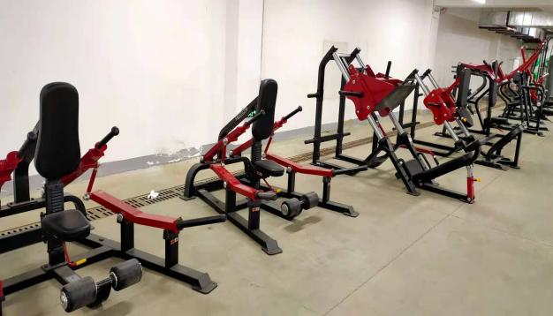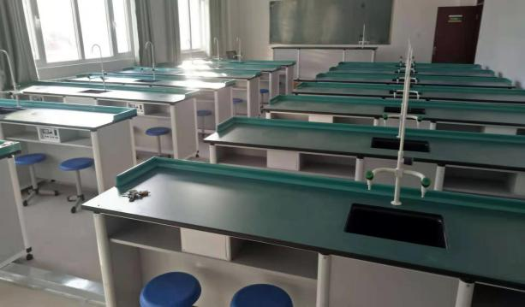
体能恢复器材 化学实验室

1.6社会贡献
2021年山西省第十六届省运会资格赛从七月中旬到八月初进行了射击、乒乓球、摔跤、蹦床、足球、体操等7个项目的比赛。在射击项目的比赛共获得9金12银10铜，总分306分的历史最好成绩，同时，运动员王焕一人获得4枚金牌，并获得“奥运之星”称号。摔跤队获得15金17银17铜，总分441分，摔跤项目总分全省第一的好成绩。乒乓球队获得1金9银7铜，总分170分，排名第一。蹦床项目获得1金3银6铜，团体总分117分。男子足球获得甲乙组双冠（共10枚金牌）。在体操项目的比赛中，我校健儿勇夺8金4银10铜，取得团体总分181分的好成绩。因疫情原因其他项目暂停比赛。
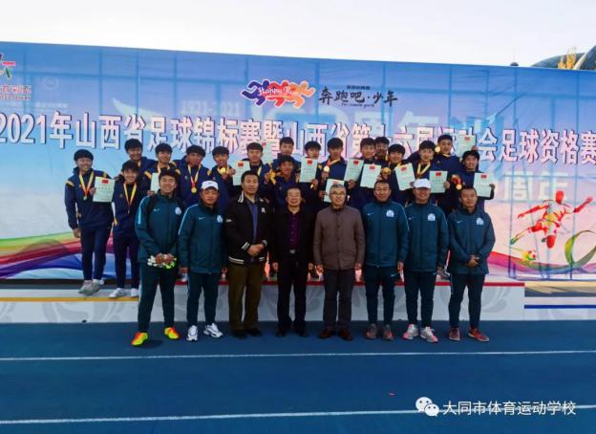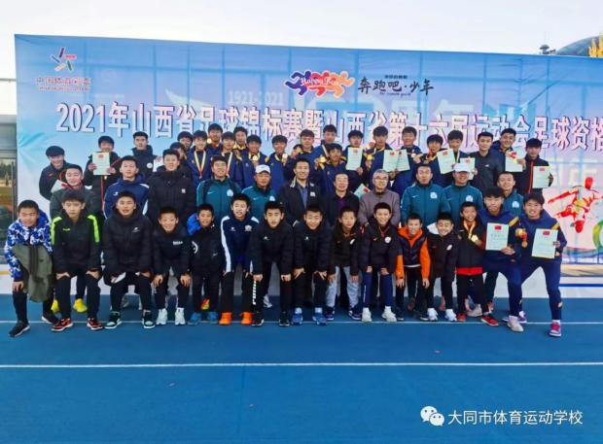
2021年山西省足球锦标赛暨山西省第十六届运动会足球资格赛
我校运动员在2021年获得大赛成绩：我校输送运动员在东京奥运会比赛中，唐皓获得跆拳道团体赛金牌，董栋获得蹦床银牌，为国家、为山西做出重大贡献。在陕西举行的中华人民共和国第十四届全运会比赛中，我校运动员王迪获得中国式摔跤比赛金牌，董栋、唐皓分别获得蹦床、跆拳道银牌，男子柔道孟根仓、空手道张晓玲分别获得铜牌。女子柔道刘犇获得第五名、梁翻翻获得第七名。跆拳道赵鑫波、女子摔跤裴星茹分别获得第七名。
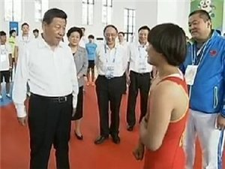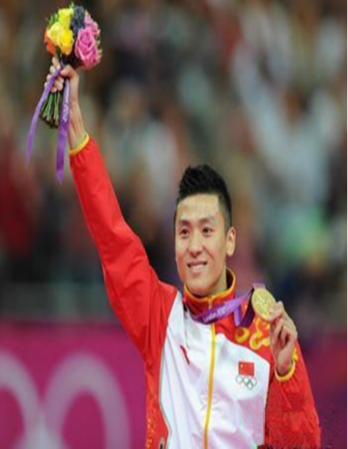
习主席接见我校世锦赛、全运会冠军：裴星茹 奥运会冠军：董栋
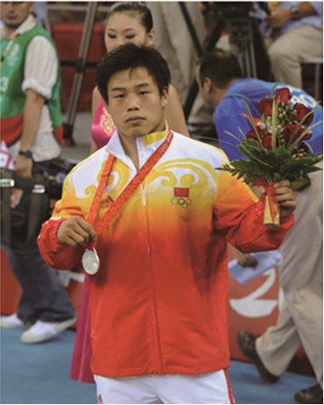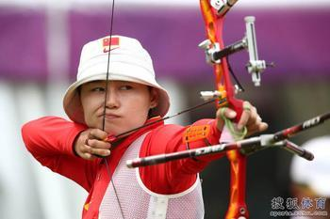
奥运会亚军：常永祥 奥运会亚军：方玉婷
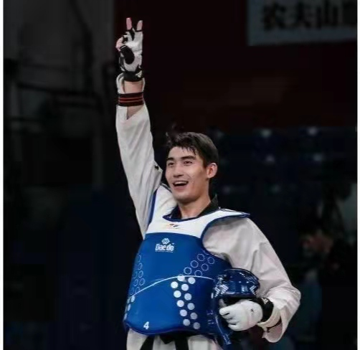
东京奥运会跆拳道团体赛冠军唐皓

大同市体育运动学校运动员参加国际大赛获奖统计表
赛事 | 姓名 | 项目 | 奖牌 | 年份 | 备注
奥运会 | 董 栋 | 蹦 床 | 铜牌 | 2008 | 奥运会奖牌：  金牌2枚  银牌4枚  铜牌1枚
 |  |  | 金牌 | 2012
 |  |  | 银牌 | 2016
 |  |  | 银牌 | 2021
 | 常永祥 | 古典跤 | 银牌 | 2008
 | 方玉婷 | 射 箭 | 银牌 | 2012
 | 唐 皓 | 跆拳道 | 金牌 | 2021
亚运会 | 董 栋 | 蹦 床 | 金牌 | 2010 | 亚运会奖牌：  金牌4枚  银牌2枚
 |  |  | 金牌 | 2014
 |  |  | 金牌 | 2018
 | 冯兰兰 | 空手道 | 金牌 | 2010
 | 裴星茹 | 摔 跤 | 银牌 | 2018
 | 赵 瑾 | 游 泳 | 银牌 | 2011
世界杯 | 董 栋 | 蹦 床 | 金牌 | 2008 | 世界杯奖牌：  金牌8枚
 |  |  | 金牌 | 2013
 |  |  | 金牌 | 2013
 |  |  | 金牌 | 2018
 |  |  | 金牌 | 2019
 |  |  | 金牌 | 2019
 | 赵 瑾 | 游 泳 | 金牌 | 2010
 | 唐 皓 | 跆拳道 | 金牌 | 2019
世锦赛 | 董 栋 | 蹦 床 | 金牌 | 2014 | 世锦赛奖牌：  金牌5枚  银牌1枚  铜牌3枚
 |  |  | 金牌 | 2015
 |  |  | 金牌 | 2017
 |  |  | 金牌 | 2018
 |  |  | 银牌 | 2019
 | 裴星茹 | 摔 跤 | 金牌 | 2016
 |  |  | 铜牌 | 2018
 |  |  | 铜牌 | 2019
 |  |  | 铜牌 | 2019
青奥会 | 董 钰 | 蹦 床 | 金牌 | 2010
世青赛 | 张益梵 | 射 击 | 金牌 | 2017
亚锦赛 | 裴星茹 | 摔 跤 | 金牌 | 2018
国际乒乓球匈牙利、克罗地亚巡回赛 | 张明昊 | 乒乓球 | 金牌 | 2019 | 两站团体、双打、单打获得4金
国际摔跤  A级赛 | 裴星茹 | 摔 跤 | 银牌 | 2019

2.学生发展

2.1招生情况
截至2021年12月，我校全日制在校生数725人，其中男生541人，女生184人；三年制学生427人，占在校生总数58.9%，五年制学生298人，占在校生总数41.1%，近两年在校生规模基本稳定，招生情况良好，2020年中专招生人数为216人，2021年招生人数为233人。
2020年及2021年中专在校学生情况统计表
年度 | 年级 | 在校生人数 |  |  |  |  | 毕业生人数
 |  | 三年制 | 五年制 | 小计 | 总计 | 巩固率 | 总计 | 巩固率
2020年 | 2016级 |  | 33 | 33 | 657 | 95.22% | 136 | 89.47%
 | 2017级 |  | 26 | 26
 | 2018级 | 124 | 53 | 177
 | 2019级 | 124 | 86 | 210
 | 2020级 | 146 | 65 | 211
2021年 | 2017级 |  | 26 | 26 | 725 | 96.67% | 157 | 90.75%
 | 2018级 |  | 53 | 53
 | 2019级 | 123 | 85 | 208
 | 2020级 | 143 | 62 | 205
 | 2021级 | 161 | 72 | 233

2.2就业质量

2.2.1就业率
学校只开设 “运动训练”一个专业。2021年毕业学生157人，其中当年升入高等教育学校48人，占毕业生比例30.57%；进入省专业队12人，占毕业生比例7.64%；入伍5人，占毕业生比例3.18%；从事健身教练和个体81人，占毕业生比例51.59%。就业（含升学）总人数146人，当年就业率达93.00%。
2020级和2021级毕业生就业情况统计表
年度 | 毕业生人数 | 升入高等教育学校 | 进入省专业队 | 入伍 | 从事健身教练和个体 | 总计 | 就业率
2020 | 136 | 45 | 11 | 7 | 60 | 123 | 90.44%
2021 | 157 | 48 | 12 | 5 | 81 | 146 | 93.00%

2.2.2对口就业率
体育运动学校的学生毕业后，一部分优秀运动员进入了省专业运动队，一部分进入当地学校从事学校体育教育，还有一部分当了健身教练。2021年中专毕业生157人，对口就业69人，对口就业率达到46.94%。

2.2.3初次就业起薪
进入了省专业运动队的毕业生，2021年初次就业起薪为3200元/月，被当地学校聘用为体育老师和健身教练以及从事个体的毕业生，初次就业起薪平均为2300元/月左右。

2.3德育工作
学校德育工作在“突出时代主题、坚定理想信念、培育健康人格、注重行为养成”理念统领下开展。加强学生德育教育，狠抓学生思想工作不放松。通过入学教育让学生了解学校和学生管理制度。通过军训教育，增强学生的国防观念和爱国热情，增强组织纪律性和集体主义观念。
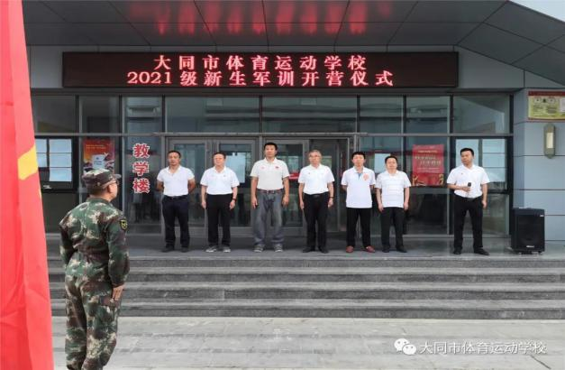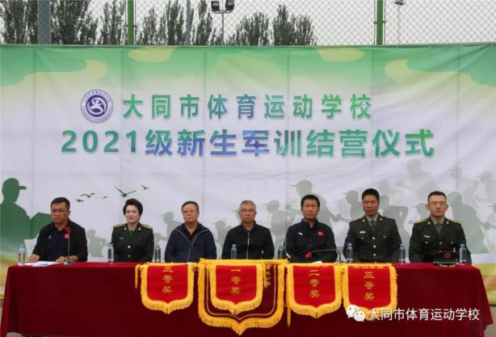
新生军训开营仪式 新生军训结营仪式

2.3.1德育课
我校历来严格贯彻落实国家教育部有关德育课开设的相关政策，目前在课程设置、教学时间安排、教材选用等方面都是按照2014年修订的《德育课教学大纲》、《教育部关于中等职业学校德育课设置与教学安排的意见》（教职成〔2008〕6号）等文件严格进行的。
学校坚持育人为本，重视对学生的德育教育工作，组建了一支以德育课教师为主、政治辅导员和班主任参加的高素质师资队伍，其中思想政治课专任教师2名，德育管理人员13名，美育课专任教师2名，严格按照教育部及省教育厅的相关要求设置专门的德育教育课程和学生礼仪课程，并制定了完善的学生思想品德教育考核制度和办法。学校定期开展法律、文明礼仪、心理健康等知识讲座，对学生进行法制教育、职业道德和行为规范教育、创业教育、心理健康等教育。
德育课开设情况一览表
课程名称 | 开设学期 | 学时 | 教材出版单位 | 备注
职业生涯规划 | 一 | 28 | 北京师范大学出版社 | 必修
职业的道德法律 | 二 | 32 | 北京师范大学出版社 | 必修
经济政治与社会 | 三 | 28 | 北京师范大学出版社 | 必修
哲学与人生 | 四 | 32 | 北京师范大学出版社 | 必修

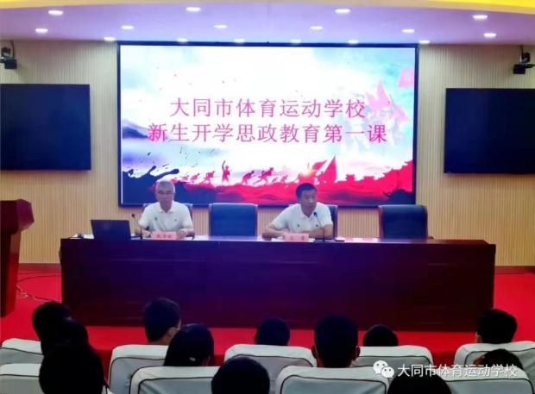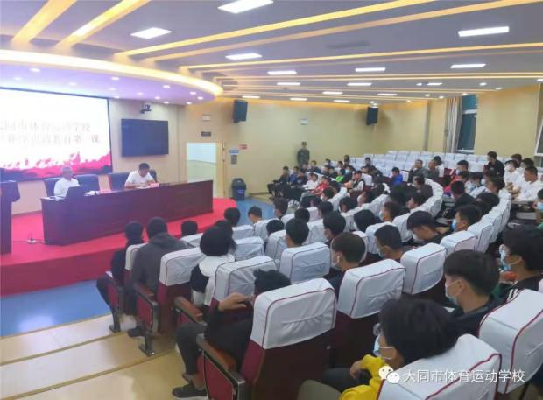
新生开学第一课

2.3.2团建工作
学校团委在校党总支及上级团委的领导下，紧紧围绕学校党政的工作大局，深入学习贯彻习近平总书记重要讲话精神，本着“尊重学生、理解学生、帮助学生、赢得学生、塑造学生、服务学生”的工作宗旨，以共青团能力建设为核心，以加强和改进团的自身建设为根本，以服务青年学生的成长成才、全面提高学生的综合素质为主线，开拓进取，脚踏实地，营造了良好的校园文化氛围。深入持久开展团员意识教育，以引导学生树立正确的世界观、人生观、价值观为重点，以开展“童心向党”喜迎建党100周年和“永远跟党走，奋斗铸青春”运动员文化教育系列活动等形式多样、丰富多彩的活动为载体，以强烈的使命感、责任心和对学生高度负责的态度，充分发挥团组织的政治敏锐性和先锋模范作用，提高团员学生的思想道德水平，扎实有效地开展好共青团工作！
学校团委重视团组织建设，2021年新成立团支部3个，发展新团员40人，补充新鲜血液，团员在学校学生的各项工作和活动中，都能起到积极的模范带头作用。
校团委组织我校5名团员参加了共青团市委组织的“学党史、悟思想、办实事、开新局”社会实践活动，通过本次活动让更多青年学生深深地感受到：今天和平安逸的生活，是革命先辈们用生命和鲜血换来的。我们不能忘记历史，不能忘记革命精神，要继承革命先辈的伟大事业，把对先烈的无限缅怀化为现实中不懈奋进的动力，做一个对社会有用的人，为祖国的繁荣富强做出更大的贡献。
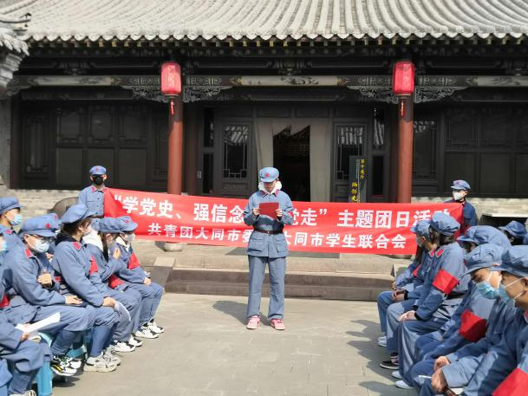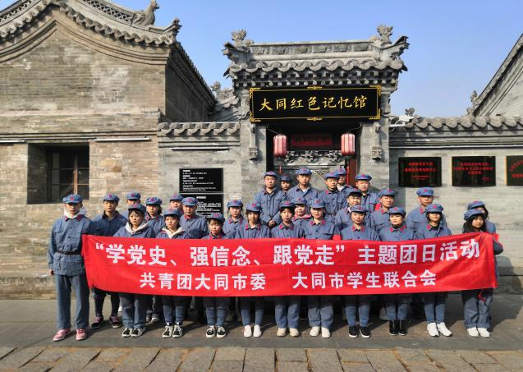
社会实践活动
总之，学校德育工作开展有序，发展良好，使学生在爱国主义、集体主义教育、职业道德和行为规范教育等方面都得到提高。

2.3.3心理健康
学校建立心理咨询室，由专业老师及经验丰富的班主任担任心理咨询老师，及时发现解决学生的心理问题，满足学生的基本心理辅导的需要。我校努力给学生营造一个积极健康的心灵成长环境，不仅提高学生的心理素质，开发学生的心理潜能，塑造学生的良好人格，也进一步推动学校素质教育的全面实施。

2.4在校生发展
学校实行全封闭管理，校园生活内容对学生成长的影响至关重要。为了营造更加适宜学生的生活环境，学校从教学、训练内容、教学模式、管理模式 、校园环境、校园文化建设、后勤保障等方面不断改进提升。
经统计，2021年我校学生对校园文化满意度达98.21％、对社团活动满意度达95.5％、对生活满意度达97.91%、对校园安全满意度达97.36％、毕业学生对学校满意度达到98.9%。
学生在校活动满意度调查统计表
调查项目 | 2020级学生（340人） |  |  |  | 2021级学生（340）
 | 有效问卷（份） | 满意度（%） |  |  | 有效问卷（份） | 满意度（%）
 |  | 满意 | 基本 满意 | 不 满意 |  | 满意 | 基本 满意 | 不 满意
对校园文化满意度 | 335 | 70.45 | 27.46 | 1.2 | 335 | 89.25 | 8.96 | 1.79
对社团活动满意度 | 333 | 70.27 | 27.93 | 1.8 | 333 | 87.99 | 7.51 | 4.5
对生活满意度 | 336 | 72.92 | 26.19 | 0.89 | 336 | 91.96 | 5.95 | 2.08
对校园安全满意度 | 335 | 71.94 | 26.87 | 1.19 | 335 | 89.6 | 7.76 | 2.69

2.4.1校园文化活动
学校非常重视校园文化建设，团委、学生科积极开展各种丰富多彩的第二课堂活动，充分利用主题班会、黑板报、宣传栏、以及各种比赛活动等形式，对学生进行德育教育渗透，使学生树立正确的世界观、人生观和价值观。百年大党，风华正茂；百年大计，教育为本。大同市体育运动学校从教学科研一线到行政管理部门，从课堂内的育人实践到校园外的社会服务，传承革命基因，弘扬传统文化。青年是祖国的未来、民族的希望，也是我们党的未来和希望。我校通过党史学习教育厚植青年师生爱党爱国爱社会主义的情感，让红色基因、革命薪火代代传承。
2021年举办学雷锋活动、“学党史、强信念、跟党走”主题团日活动、“禁毒”法治宣传活动、童心向党“喜迎建党100周年”运动员文体教育系列活动、童心向党庆六一活动、迎国庆班级排球比赛活动、“永远跟党走，奋斗铸青春”运动员文化教育系列活动等主题文体活动，极大地丰富了学生的业余文化生活。11月我校师生参加由山西省体育局举办的“永远跟党走，永远铸青春”运动员文化教育系列活动，经过近一个月的准备工作，我校共选送朗诵、征文、摄影和演讲作品十余件，取得三个一等奖、两个二等奖、两个三等奖的优异成绩，同时我校获得了优秀组织奖，受到省体育局的嘉奖。学校组织学生积极参加中等职业学校的技能竞赛活动和“裁判员实习”等社会实践活动，增强学生职业能力、全面提升学生素质，同时为广大学生提供展示精神风貌和才华的平台。
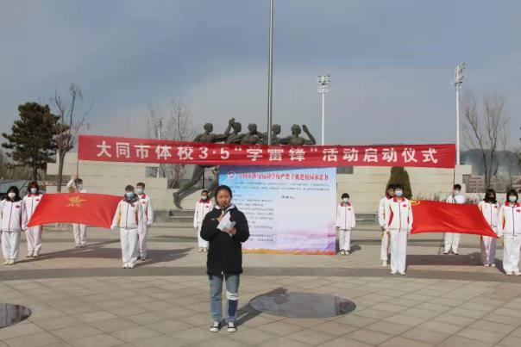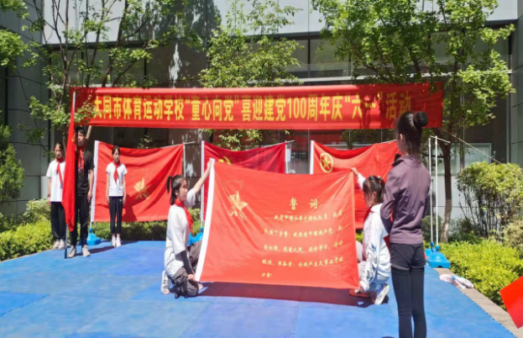
3.5学雷锋活动 童心向党庆六一活动
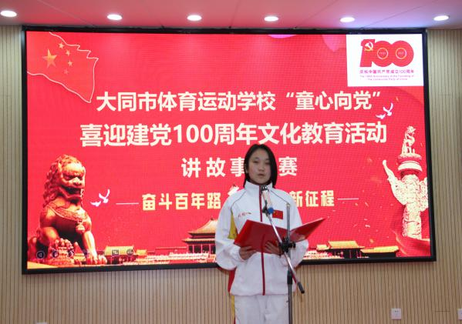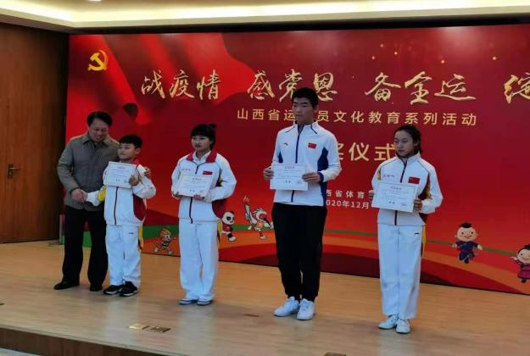
童心向党“喜迎建党100周年” 山西省运动员文化教育系列活动
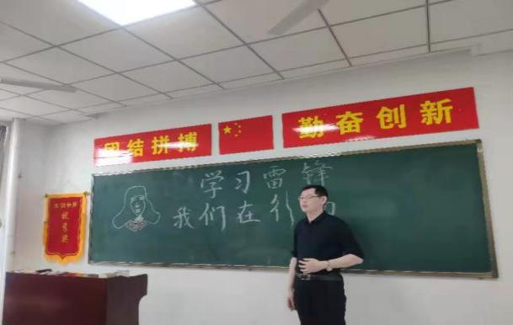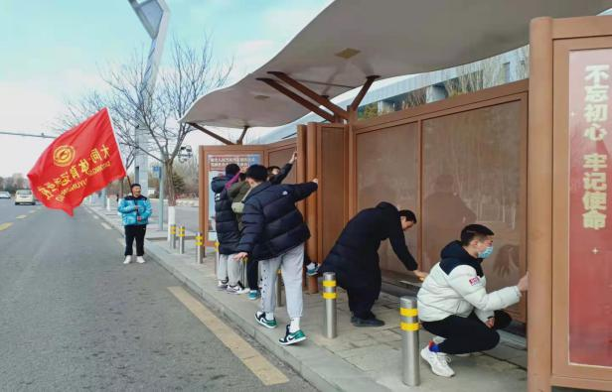
雷锋精神进课堂 青年学生对公交站清洗

2.4.2文明风采
学校积极参加大同市中职学校职业教育活动周的活动，利用网络、宣传栏、招生简章来宣传我校；学校还开展了篮球和足球项目进校园活动，一方面，很好地展示了我校运动员的风采，一方面促进推动了学校体育事业的健康发展。
学校一直以来也十分重视教职员工政治思想教育、努力提升教职工业务能力、全面丰富教职工业余文化生活，充分发挥学校工会的桥梁和纽带作用，通过举行一系列文化体育活动、清洁美化校园劳动等活动，全方位展现教职工文明风采，凝心聚力，最大限度激发教职工以饱满的思想热情、高度的主人翁精神、精湛的业务能力，投身到学校教学、训练、后勤保障等工作之中，抖擞精神上战场，重整旗鼓再出发，为我市成功举办2022年第十六届山西省运动会鼓劲助力，力争再创佳绩，再铸辉煌。
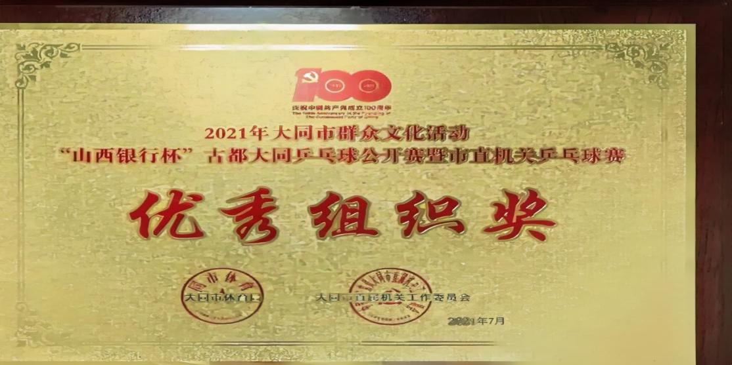
参加市直机关乒乓球赛获“优秀组织奖”
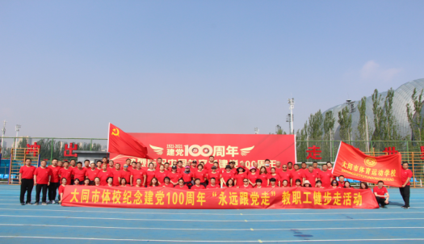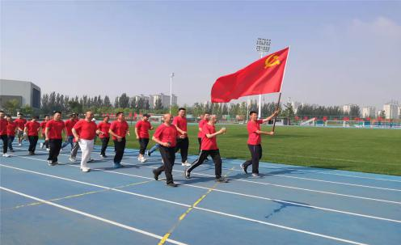
喜迎建党100周年教职工健步走活动
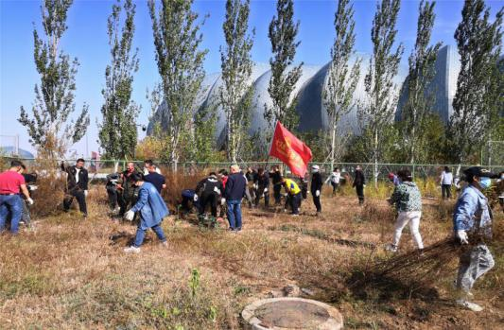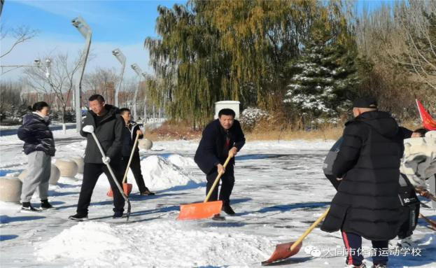
教职工清洁美化校园劳动 教职员工义务扫雪行动
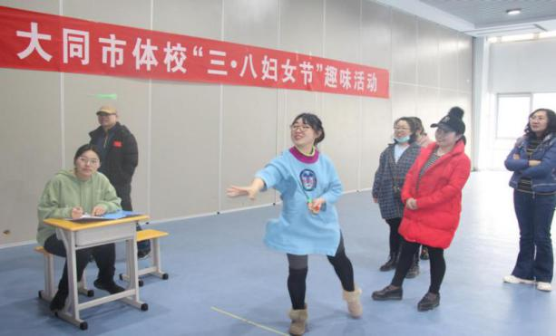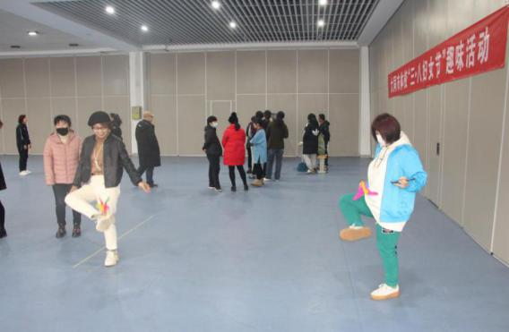
三八妇女节女职工趣味活动

2.4.3社团活动
学校重视开展学生会工作，不断加强学生会建设，给学生提供更广阔的舞台，让学生进行自我教育、自我管理、自我服务、自我培养。学生会和学生社团是学生个性特长发展、锻炼的主要平台。在校团委的组织带领下，充分发挥了学生干部的带头作用，为我校文明校园的发展贡献了巨大的力量。目前，我校学生会下设主席团、学习部、生纪部、组织部、宣传部和卫体部六个部门，学生会工作在学生会章程框架之内进行，自我服务、自我学习、自我管理能力大幅提升，充分发挥了学校和学生之间的桥梁纽带作用。此外，在学生会组织下设立了两个学生社团：国旗班和礼仪队，在学校大型仪式活动中良好地培养了我校学生的爱国情操，展现了我校运动员的精神风貌。2021年是我校学生会和学生社团蓬勃发展的一年，学生会和学生社团举办了排球比赛，中秋团建活动，以及抗疫情、爱国主义诗歌朗诵等；礼仪队在军训、国家奖学金颁发表彰等重大活动中都发挥了重要的形象作用。学生会和学生社团活动有声有色，学生热情高涨，个性和特长得到了很好的发展。
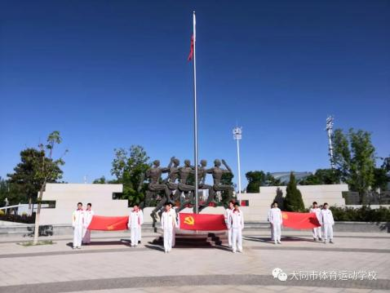

2.5职业发展
近年来，学校非常重视毕业生的职业发展，宣传国家的就业政策，给学生分析当前的就业形势，引导毕业生树立正确的择业观，树立自主创业、灵活就业等适应时代的就业观念，鼓励毕业生到基层去。针对今年国家和地方鼓励毕业生就业创业政策的实施，采取专题讲座、信息发布等形式，展开了针对性和实效性很强的就业指导和具体工作。利用网络、版面宣传和电话通知等形式把应届毕业生应征入伍、就业创业等有关精神和政策及时准确通知到毕业生。
学校要求和鼓励学生积极参加职业技能鉴定，2021年毕业生157名，100%参加技能鉴定，其中有42人获得国家社会体育指导员证书；有115人获得国家二级裁判员证书，99人获得计算机程序员证书（双证）。
多年来，用人单位反映学校毕业生综合素质高，有很强的集体意识和社会责任感，学习能力、岗位适应能力较强，创新创业能力较好，就业单位对毕业生职业素养的满意度达93.4%，就业单位对毕业生职业技能的满意度达94.2%。部分毕业生自己创业，在不同行业展现了不凡的能力。

3.教育教学改革

3.1教学改革
多年来，学校坚持以培养高水平体育后备人才为基础，以课程建设为载体，以师资队伍做保障，以信息化建设为支撑，深化教育教学改革，加强专业内涵建设，促进学生全面发展，提升学校办学实力和人才培养质量。

3.1.1 专业课程设置情况
以学生为主体，以培养和输送高水平体育后备人才为目的，以适应社会需求为导向，建立了“学科教育—技能训练—社会需求”的教学体系，形成“三个模块”教学模式。第一模块：公共基础教学模块，开设人文社科和素质教育课程，突出“持续发展”理念。第二模块：专业实践教学模块，通过理论与实践的结合，突出学与训的结合，培养具有较高运动技术水平的运动员。第三模块：技能培训模块，培养从事专项训练和体育俱乐部健身指导的技能型人才。

运动训练专业教学安排表
学时 | 课程类别 | 课程学时 | 比例（%） | 备注
理论  学时 | 公共基础课 | 620 | 24.8 | 公共基础课程开设：  职业生涯规划、职业道德与法律、经济政治与社会、哲学与人生、语文、数学、英语、物理、化学、计算机应用基础、公共艺术、美术  专业理论课程开设：  心理、解剖、生理、保健、教育
 | 专业理论课 | 380 | 15.3
 | 小计 | 1000 | 40.1
实践  学时 | 专业实践课 | 1224 | 49
 | 技能培训课 | 272 | 10.9
 | 小计 | 1496 | 59.9
总学时 | 合计 | 2496

特色专业理实一体化课程一览表
专业 | 课程名称
运动训练 | 蹦床、摔跤、柔道、跆拳道、篮球

3.1.2 公共基础课开设情况
按照山西省体育局科教处编写的教学大纲及国家教育部公共基础课程设置标准要求，目前开设有语文、数学、物理、化学、英语、政治、美术、公共艺术、计算机应用基础9门课程。

3.1.3 人才培养模式改革
人才培养模式是学校保证教学质量和人才培养规格的重要前提，2021年学校人才培养模式的改革重点从三个方面着手，一是为上级专业队输送高水平体育人才；二是培养优秀运动员报考各大专院校继续深造；三是从事专项训练和体育俱乐部健身指导的教练员。

3.1.4 学校特色改革措施
充分发挥体育特长生通过体育单招上大学的优势，学校加强体育单招教学，实行4+X教学，进一步拓宽学生的升学就业渠道，提高我校办学效益和声誉。2021年毕业生通过体育单招，升入本科院校28人，升入高职高专院校20人。

3.1.5 中国特色现代学徒制实施
根据体育人才岗位的任职要求，参照相关职业资格标准，与企业合作改革课程体系和教学内容。实现课程与训练任务对接，重组项目课程体系。建设6门校级足球专项精品课程，建设优质课程资源，建设精品网络课程，开发活页式教材、融媒体教材，创新教学模式，建立现代学徒制，以“师带徒”的形式开展训练，改革课程教学方法与手段，突出应用能力进行考核，建立课程与教学资源的学习平台，进一步解决运动员学习训练的矛盾。

3.1.6“1+X”证书制度试点探索与实践
我校按照（晋教职成〔2021〕8号）和（晋教职成函〔2021〕4号）要求，确定了由校长负责，分管副校长牵头，学生科组织实施的工作小组，全面落实全省教育系统毕业生取证任务的工作。毕业生证书获取率100%，全体157名毕业生获得裁判员二级证书，其中99人取得计算机程序员证书，43人取得一级运动员证书，105人取得二级运动员证书。
学生科积极进取，努力创新，取得了一定进步，但在进步的同时，我们也清醒地认识到，我们的成绩离学校、社会的要求还有较大的差距，为此，我们将继续团结协作，为全面建设安全稳定文明和谐的校园环境而不懈努力。

3.2教材建设
学校公共基础课按照《教育部办公厅关于印发2019年中小学教学用书目录的通知》（教材厅函〔2019〕3号）使用国家定编教材。其他学科使用《体育运动学校国家课程教材用书目录》中的教材。

3.3高素质“双师型”师资队伍建设
制定专业课教师企业实践锻炼管理制度，在教学安排上给予一定照顾，鼓励他们到基层、基地、各俱乐部参加实践锻炼，鼓励专业课教师考取执业资格证书，现有37名专业课教师中，全部为双师型教师，提升了教学的实效性。

3.3.1培训
学校高度重视教师、教练的培养培训工作，采取校内校外相结合，定期与不定期相结合的原则认真对待教师培养培训工作。通过专业岗位、专业技术，以及参加体育赛事实践培训，造就了一批理论基础扎实、专业技术过硬的教师、教练团队。
1、校内培养培训
今年学校把提高教学基本功、提升教师课堂教学能力作为教师培训的重点。由学校教务科牵头组织去年公开课获奖老师开展观摩课，并带领相应学科新教师进行听课、评课，此次活动不仅给优秀教师搭建了一个展示自身才华的平台，同时针对性地帮助新教师提高了学科能力、了解了教学规律、把握了教学主旨、适应了课堂教学，促使新教师快速成长，熟悉并适应我校的教学、训练活动。
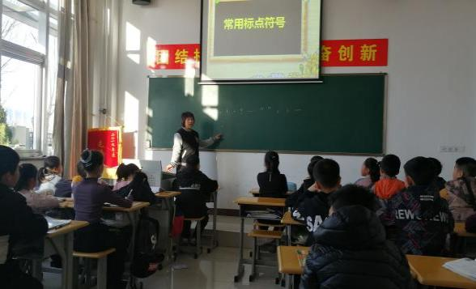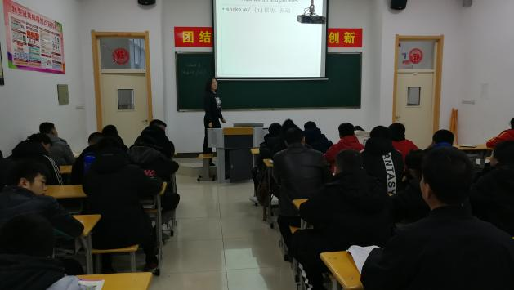
听 课 场 景
2、重视外出培训
为开阔教师的视野，提升教师的专业素质和教育教学水平，学校十分重视派教师外出培训，培训内容涉及教师素质提高、公共基础课程标准、教练员岗位培训、教练员国际规程规则培训、业余教练员培训等多个领域。通过培训，有力地提升了教师工作能力，促进了学校各项工作的开展。我校2021年教练员参加山西省体育局培训共6人，教师参加省内培训共6人。

3.3.2企业实践锻炼
在与热力公司校企合作以来，学校派足球教练员、篮球教练员到热力公司辅导训练。热力公司为了保障学校上课和训练正常进行，也派相关技术人员到学校指导供暖工作，宣传供热知识。近两年里足球队，篮球队，交流比赛20余场，学校为了保障热力公司参加山西省体育局、山西足协和全国“我爱足球”中国民间争霸赛常年提供训练场地。为了活跃文化生活热力公司连续多年参加学校迎新年联欢会等活动。通过一系列活动为校企双方今后更好地开展合作搭建了平台。

3.3.3教学能力大赛
在充满信息社会的今天，迅速地筛选和获取有益的信息、准确地鉴别信息、创造性加工和处理信息，是老师应该具备的本领。学校非常重视和鼓励教师采用现代信息化教学技术，利用校园网络向学生传递综合信息，开展名师优质课堂教学，增强教学过程的直观性和可视性。信息化是未来发展的必然趋势，借助多媒体电子设备来提高课堂效率、提升个人学习能力，让学生的视野更宽阔，观念更贴近时代气息。学校多次组织优质课堂比赛，将信息化技术使用作为重要手段，来推动教学改革。2021年有三名教师参加了市教育局组织的教师教学职业技能大赛。

3.3.4兼职教队伍建设
兼职教师24人，兼职专业课教师24人。

3.4 校企合作
我校根据国家劳动和社会保障部校企合作培养高技能人才工作会议精神，结合我校的实际情况，积极制定开展校企合作，提高办学综合实力，加强师资队伍建设，培养高素质高技能人才。学校逐步健全校企合作管理机制，制定相关的管理制度和办法，校企双方积极探索、扎实推进，共建实训基地、共促招生就业；校园文化与企业文化渗透融合，实现学校、企业、学生多赢局面，为毕业学生就业拓宽了渠道。通过校企深入融合，企业文化融入了学生的学习生活，学生的专业素养和实际操作能力得到了有效提高。校企合作为专业教师提供了全新的教学教研课堂，也为企业提供了相应的技术支持、培训支持。
目前学校已与大同万龙运动旅游有限公司、大同广瑞翔文化传媒有限公司、大同大学、中北大学、太原理工大学研究生校外实习实训基地、大同轻型飞机制造有限公司、京能大同热力有限公司以及广州城足球俱乐部签订了合作协议。
在万龙滑雪场参与顶岗实习且留企任教的学生已达数十人。为我校学生专业技能的发展提供了很好的平台，同时也能为我省发掘和不断培养更多适合参与冰雪项目的人才。
在与中北大学以及大同大学合作期间，我校部分运动员会选择其中一所学校参加考试入学继续大学深造，同时我校也为这两所学校体育院系的毕业生提供实习机会，不断深入促进双方合作。
2021年刚刚与广州城足球俱乐部签订了合作协议，共建北方青少年培训基地，力求紧抓青少年足球，让广大中、小学生在快乐足球中强身健体，通过足球培养青少年健全人格、健康体魄，进而为中国足球事业做出贡献。
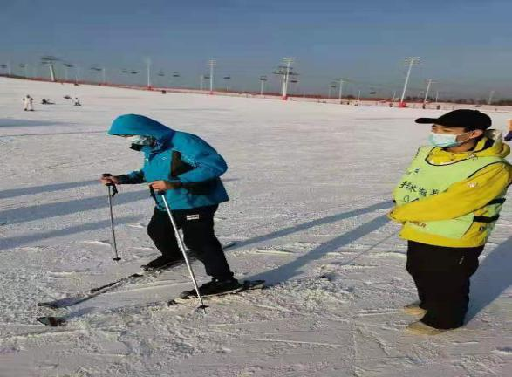
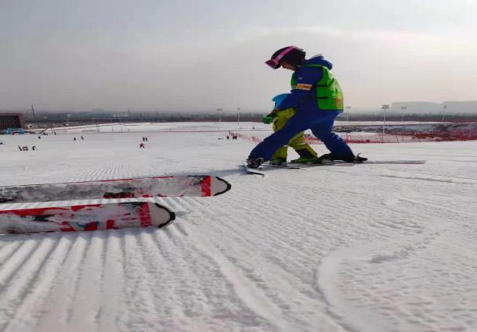
部分学生教学现场

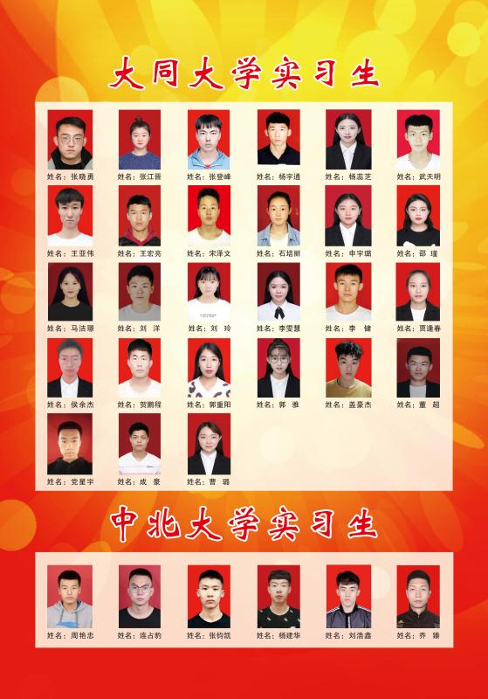
大同大学及中北大学部分实习生

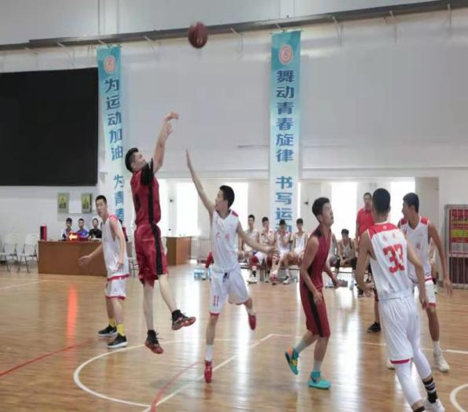
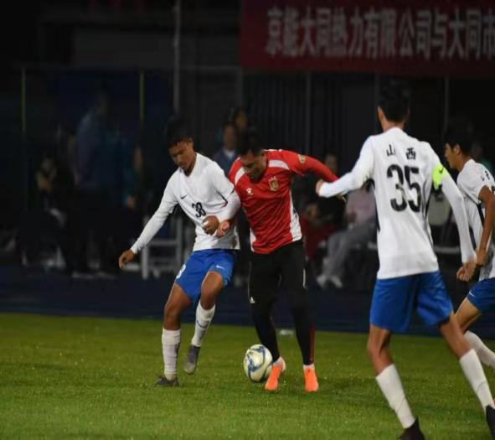
与热力公司开展的各类友谊赛

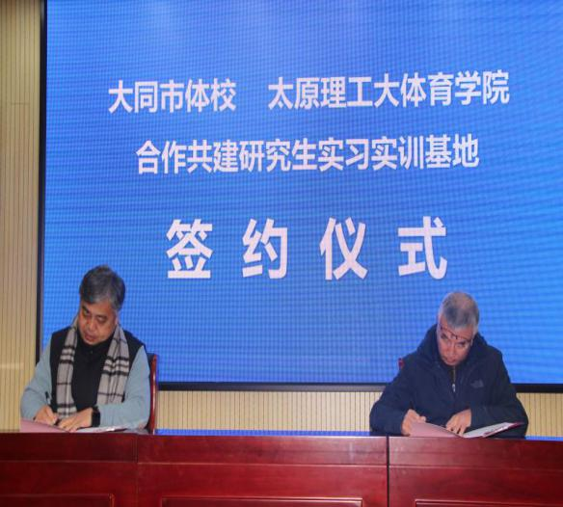
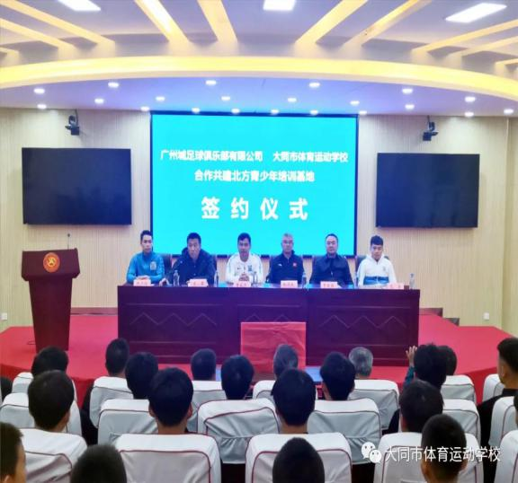
与太原理工大学签约现场 与广州城足球俱乐部签约现场

3.5 实习实训
学校的实训基地分校内校外两部分。校外基地与平城区教育局联合协商放在15所小学内，主要用于部分应届中专毕业生在小学实习任教；校内实训基地室内场馆15个，室外运动场地16个，能满足实习实训需求。
实习是学生专业学习的重要组成部分，是加强学生实践能力培养，提高学生综合职业能力，促进学生发展的重要途径。2021年，有比赛任务的毕业生安排在各运动队进行实习，没有比赛任务的毕业生安排在平城区教育局各小学进行实习，合作企业接收学生实习比例为100%。学校有专门的实习管理机构，建立了学生实习管理制度和学生实习管理档案，及时处理实习中的有关问题，积极跟踪学生实习情况，确保学生实习工作的正常秩序；通过岗位实习，为学生走上工作岗位打下了坚实基础，使其能够快速完成社会角色的转换，尽快适应工作岗位，承担相应的社会责任。
3.6 信息化建设
我校高度重视信息化建设的进程，积极落实《职业院校数字校园建设规范》， 统筹信息化整体规划，建设系统连通、数据融合共享的一体化信息服务平台，实现各类数据管理和交换的信息化。近年以来，我们以创建文明安全学校为契机，结合我校工作实际，边工作、边探索，聘请电脑软件设计人员，实现了无线网络的全校园覆盖，校园网主干最大宽带为50Mbps,以提高工作效能，实现业务工作的日常管理和无纸化办公等。在教学、训练、科研、学生管理及日常的办公等各个方面都做了大量的前期准备工作，争取创建一个能够满足教师、教练、职工、学生等多位一体的信息平台，为教职工营造一个良好的工作环境、为学生创造一个集学习训练生活于一体的美好校园。
学校为各科室配备了微机及相关的外围设备，并且都接入了互联网，根据工作的需要财务微机接入了专门的财政网，基本上能够满足日常的工作需求。教务科在平常的工作中，从安排课程表、统计成绩、安排实习等都实现了微机办公。训练科在运动员注册、大赛成绩汇总、日常的运动员管理等方面也实现了微机办公。学生科在平时的学生工作方面，从学籍的电子化管理、招生录取、报名考试、学生体质监测、学生的资助等都实现了微机办公。办公室在平时的工作中，从人事职能、编制核定、岗位设置、工资申报、档案管理等方面也实现了微机办公。党办在平时的工作中，从安排政治学习、组织党员各种活动、上报各种资料都实现了电子化办公。
学校建立了门户网站，为教职工及时获取信息提供了方便，对宣传学校也起到了很好的作用。学校基本实现了视频监控的全覆盖，对教学楼、训练馆、男生公寓、女生公寓等都设置了监控摄像头。教职工充分利用微信的即时通讯功能，建立了多个微信群，大大提供了平时的办公效率，在平时的工作中，教职工利用电子邮箱收发邮件等功能，实现了信息共享。疫情期间，各班级开通钉钉网课，大大提高了教学效率。

4.政策保障

4.1 政府支持
2021年国家给予中专生免学费补助资金4000元/生/年（体育类）。学校积极争取项目专项资金，其中有：国家体育总局资助青训中心建设经费，40万资金全部到位；山西省业余训练精英教练经费，15万资金全部到位。
2021年获得政策支持项目
序号 | 文件标题 | 发文字号 | 发文单位 | 落实情况
1 | 山西省业余训练精英教练经费 | 晋财综〔2020〕85号 | 山西省财政厅 | 改善教练员办公条件，购置电脑及打印机。改善运动队训练条件，购置训器材等。
2 | 国家体育总局资助青训中心建设经费 | 晋财文〔2021〕67号 | 山西省财政厅 | 购置训练器材、青少年训练科研设备等。

4.2制度保障
学校具有优良的办学资质，严格按照国家的有关法律法规规范办学，民主管理，稳健运行。按照学校《章程》、《规章制度》，设立合理有效的领导队伍，制定部门职能，明确领导、管理及各职能部门职责任务，构建了规范、科学、高效的现代职业学校内部治理体系，造就了一支政治过硬、品德高尚、业务精湛、治校有方的管理队伍。各职能部门都设置了严格的管理制度和标准以及落实保障，形成了以制度管理人、以制度教育人的氛围，确保了学校秩序的正常运行。
1.教学管理制度：包括《教师政治理论学习制度》、《教师年度考核制度》、《教师出勤考核制度》、《教师业务学习制度》、《教师听课评课制度》、《教师教学检查制度》等。
2.学生管理制度：包括《学生安全教育及管理规定》、《学生管理办法》、《学生干部职责》、《学生会工作制度》、《学生集体活动管理制度》、《学生奖惩条例》、《学生考勤制度》、《学生考试制度》、《学生社会实践管理办法》、《学生手机管理办法》、《学生守则》、《学生文明公约》、《学生学籍管理规定》、《学生意外伤害保险制度》、《学生用餐管理办法》等。
3.财务管理制度：包括《会计制度》、《预算管理制度》、《支出管理制度》、《收入管理制度》、《报销票据管理制度》、《财务人员岗位职责》等一系列财务管理制度。同时设置有《申请经费计划审批流程图》、《财务费用报销流程图》等。
4、安全管理制度：包括《门卫管理制度》、《消防安全管理制度》、
《运动枪弹库管理制度》、《学校应急安全管理制度》、《节假日值班制度》等。

4.3 内部质量保障体系建设

4.3.1教学保障体系
学校开设的运动训练专业共有18个运动项目，均严格执行山西省体育局科教处编写的教学标准，课程设置、专业实训条件、教师配置、图书等均达到标准。

4.3.2学生管理保障体系
1、实行逐级管理模式细微化。学校坚持以“教育育人、管理育人、服务育人”为宗旨，通过学生科、教练、班主任、任课教师、公寓教官、保安等逐级对学生进行日常管理，学校每日安排值班人员对学生进行管理。学校读训并重，在保证运动员文化教育同时，科学训练，提高学习、训练成绩，保证学生的合理科学发展。充分发挥学生干部的优势，积极主动配合并参与管理工作。
2、学生公寓实行军事化管理。2019年学校签约大同广瑞翔文化传媒有限公司，对公寓全面管理，巡查学生在校园内的一切不文明行为，帮助学生养成良好习惯。大同广瑞翔文化传媒有限公司在我校开展工作是在学生科的指导、监督、配合下进行的，他们的工作兢兢业业，一丝不苟，真正把军人特有的品质融入到了学生行为习惯的养成中，公寓及日常管理效果明显提升。
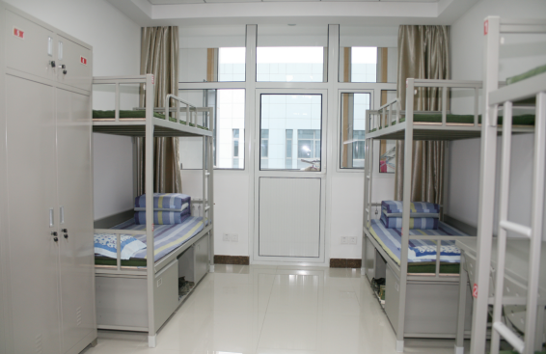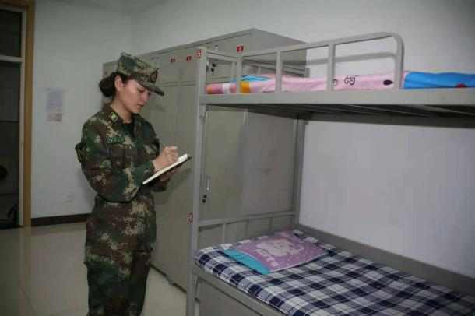
学生宿舍 教官检查内务

4.3.3后勤管理保障体系
严格执行学校的“五个一”常规管理工作要求，以“全心全意为师生服务”作为宗旨意识。秉持教育育人、管理育人、服务育人的服务理念，全力做好后勤服务保障工作。后勤人员严格履行岗位职责, 坚持精细化管理，坚持从实际出发的科学性原则,坚持勤俭节约，廉洁奉公的原则，为教学训练提供有力的后勤保障。
物资采购领用，资产管理，水电气暖供应，校内维修等都有完善的管理制度，并有专人负责。严格执行《政府采购法》，在招标采购中，按照政府集中采购目录要求和学校采购招标的内控机制，严格履行采购招标制度。固定资产设置专人进行管理，固定资产管理办法完备，管理账目完整，报废流程清楚。2021年对8.2万元达到使用年限且没有使用价值的固定资产进行了报废核销。由物业公司对学校保洁、门岗及安保工作提供服务，同时物业公司对水、电、暖等设施设备和建筑物进行日常的维修维护，做到及时发现上报和处理问题，保证师生的正常使用、安全使用。维修维护制度完备。大力开展节能减排活动，在全校范围内掀起“节能减排，和谐发展，建设节约型校园”的活动热潮。通过张贴宣传海报、更换节约标牌、大屏幕流字、进课堂等多种形式和方法，使节约意识深入人心，成为全体师生员工的自觉行动。
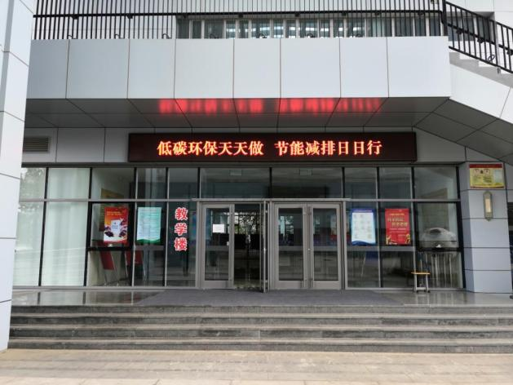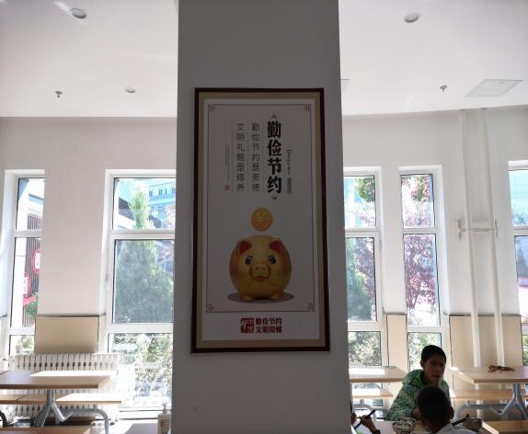
节能减排宣传 节能减排宣传图片
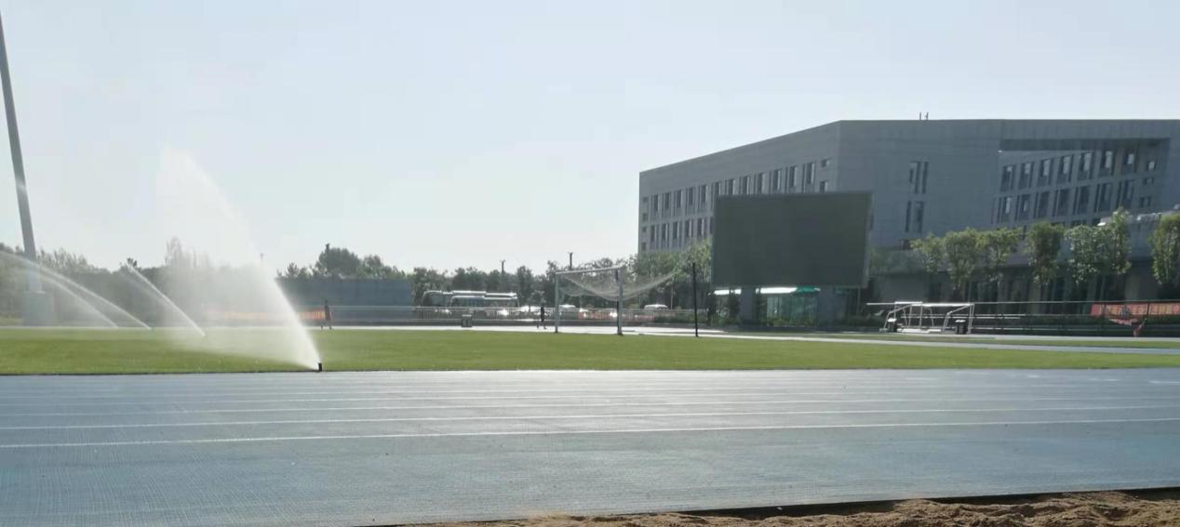
天然草坪滴灌喷水

4.3.4安全管理保障体系
安全责任重于泰山，为了使师生有一个安全，文明的工作学习环境，我校始终把安全工作放在首要位置，紧紧围绕“平安校园”建设，着力分析影响学校发展的不稳定因素，稳步推进各项安全工作，构筑“制度健全，全员参与，责任至人，奖惩分明”的校园安全网络，确保校园长治久安，努力营造安全、宁静、祥和的工作与学习环境。
学校全面贯彻党和国家的教育方针，确保师生思想，政治方向明确，不受外界各种不良思想的影响，建设健康学校，进一步加强和完善校园安全防范措施，加强对校园周边环境的治理，充分发挥社会教育功能，优化育人环境，切实做到校园内不发生重大安全事故和大案要案，健全安全与法制教育体系，进一步增强师生法制观念，杜绝重大违法乱纪事件发生；一年来保卫科继续完善学校安全工作倡导机制，为切实增强学校安全管理工作，进一步建立健全学校安全工作“一把手”负责制，逐步形成了主管领导亲自抓，分管领导具体抓，各科室协助各司其职，齐抓共管的工作格局，并成立了学校安全领导小组，职责分工明确。健全学校安全管理制度建设，根据学校安全管理工作过程中发现的新问题，新情况，持续修订完善基本的安全管理工作制度，建章立制，用制度管理，并延伸到精细化管理。
1、安全教育。学校对学生的消防安全教育、网络安全教育、禁毒教育、防意外伤害安全教育等常抓不懈，利用开学安全第一课、主题班会、学校专题讲座、印发宣传资料和校内版面等形式开展教育，2021年3月30日和9月8日我校专门聘请了政安消防的教官对全校师生进行消防安全知识培训；并于11月11日“消防安全日”邀请大同平城区开发区消防站消防官兵在男女公寓进行消防安全演练；9月28日和9月30日专门聘请大同市游泳协会秘书长李金涛老师对全校学生进行防溺水安全教育，通过各种安全教育及模拟演练活动，学生安全意识明显提高，全年无安全事故发生。
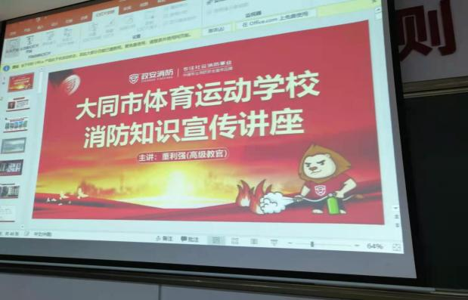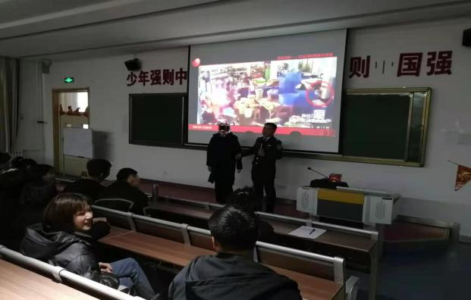
消防安全教育场景
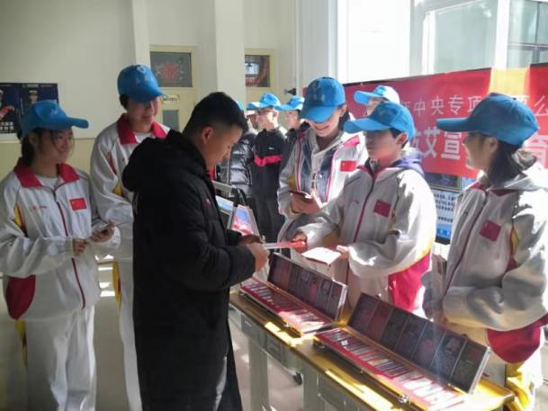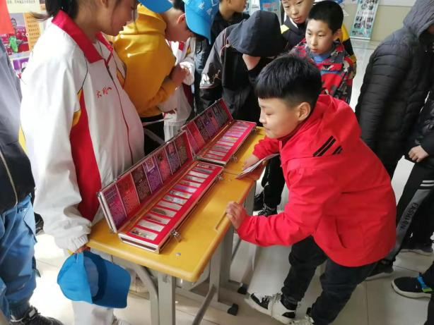
禁毒宣传教育场景
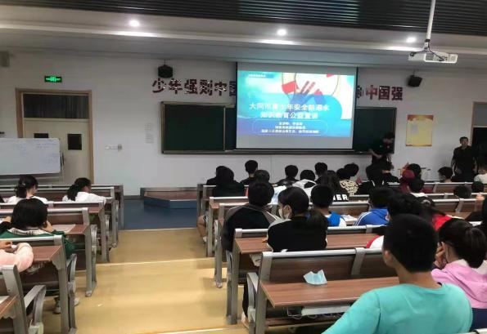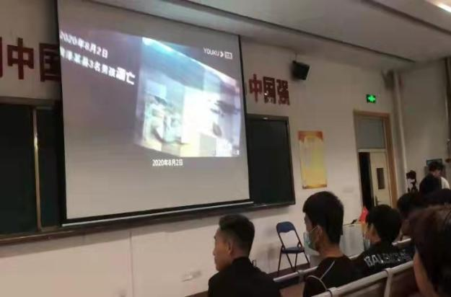
防溺水教育场景
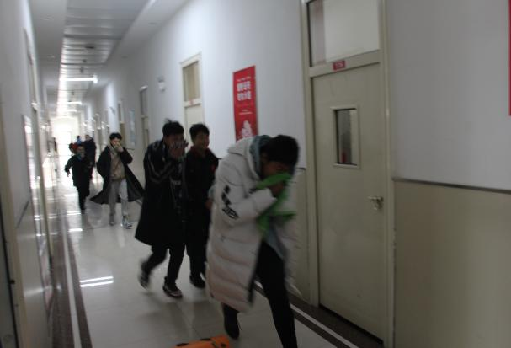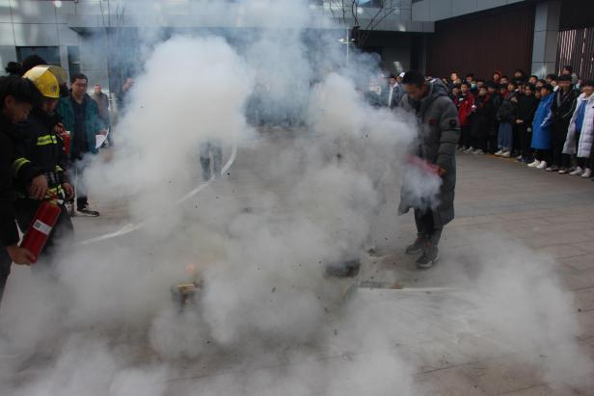
消防演练场景
2、消防安全。我校共有消防栓箱210个，灭火器448具，建成3个微型消防站，并有专门的消防控制室，24小时专人值守，本年度保卫科联合其它科室对全校进行每月一次或重大节假日前的消防安全大检查，对发现的问题及时处理，并把检查结果上报校务委员会，监督落实情况，实行闭环式管理，防患于未然；要求物业公司的安保人员对全校进行日常检查，发现问题及时上报及时处理，保卫科负责监督整改情况；专门聘请专业人士对运动场馆、教学办公楼绘制了消防安全紧急疏散图；并适时对全校消防栓、消防器材箱、消防指示灯、消防报警系统以及消防广播和消防管网等的排查式检测，联合相关职能部门进行整改，对损坏和过期设备进行了维修和更换。接洽消防维保单位，对我校消防安全设施进行进行专业的维修和保养。
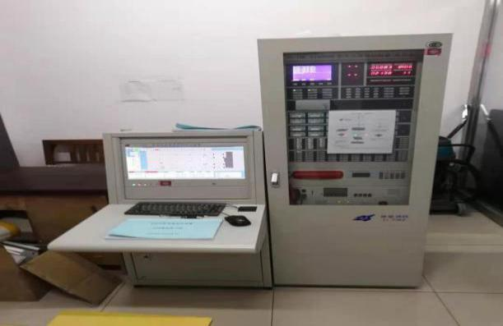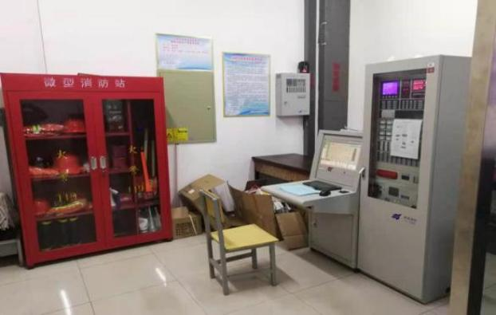
消防控制室 微型消防站
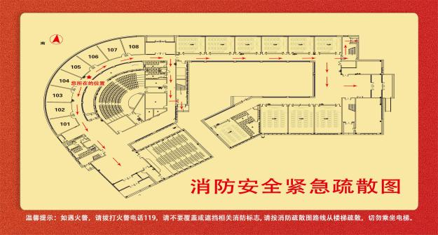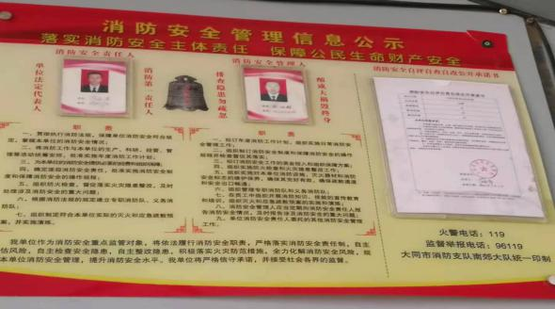
消防安全紧急疏散图 消防安全管理责任人信息公示
3、校内安全。我校成立了“平安校园”组织机构，明确责任分工，强化主体责任，责任至人，并在东、南校门门卫内安装有“一键报警”装置，与大同市公安局内保分局联网，确保校园安全，我校全年无犯罪案件发生，保卫科与其他科室积极配合发现校园内的纠纷矛盾及时化解，把矛盾消灭在萌芽状态，对后进学生和教职员工密切关注其动态，并安排专人帮扶，做好思想工作；我校有视频高清摄像头302个，基本做到校园无死角全覆盖，有24小时专人值守的监控室，随时随地的对校园安全情况进行有效的适时动态监控，发现问题第一时间上报保卫科，今年我校的主要路段和田径场与大同市公安局信息科全面接入视频监控；在所有教学楼、学生公寓、办公楼、训练馆聘请专业人士做了安全风险评估，并且每个区域设有安全责任人，明确责任。
教室、食堂、公寓、训练馆等人员密集场所的疏散走道、楼梯和安全出口设置规范，数量满足需要，标识醒目，保持畅通；公共区域及逃生通道外窗金属护栏符合安全疏散和应急救援要求，无阻碍逃生通道的违章设施；人员密集场所周围无影响人员逃生和灭火救援的违章建筑。
2021年，保卫科在做好校园常规安保工作的同时，积极配合学校在我校进行的“山西省体操锦标赛”、“山西省柔道锦标赛”、“大同市公安局辅警召录体育测试”、 “体育系统元旦晚会”等大型活动的安保工作，确保活动有序安全进行。
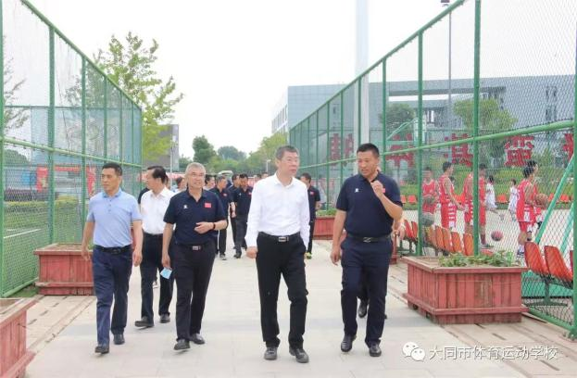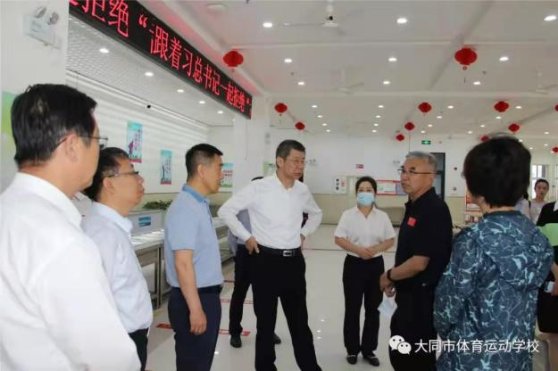
6月23日副省长张复明检查我校安全生产工作
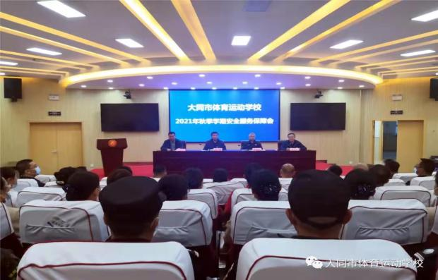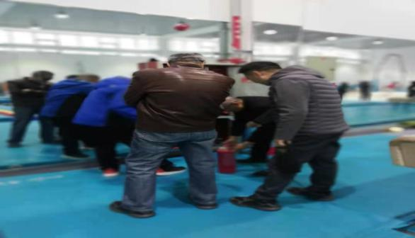
9月29日召开安全服务保障会 安全大检查
4、学校周边安全。我校周围建筑少，无人员聚集生活区，在当前的大环境下，校园内及周边的治安环境相对安全，同时在南门加装了防撞设施，东门外规划了消防专用车道，门卫安保人员配备了必要的安保设施、设备；门卫安保人员不定期进行安全教育和安全演练；全年无治安案件发生，无财产和公物丢失情况。
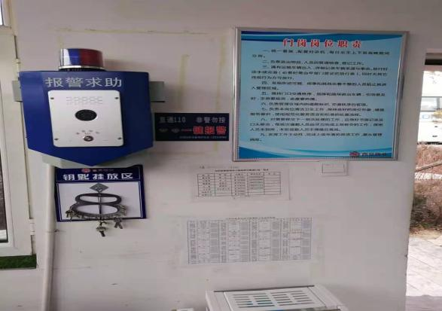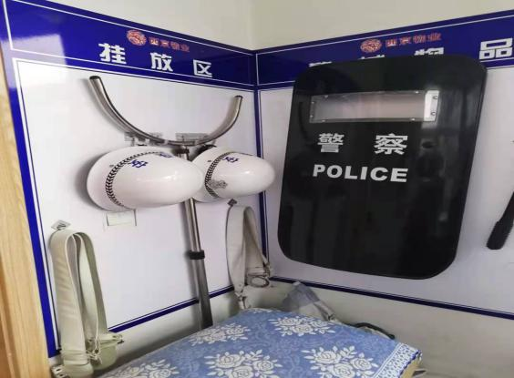
“一键报警”装置 门卫安保设备
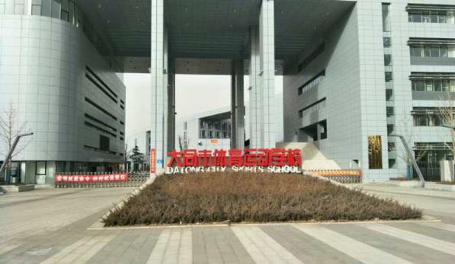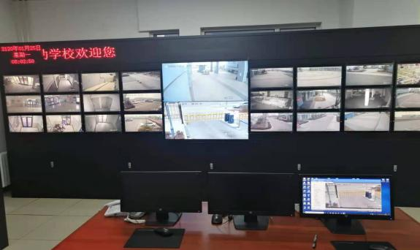
学校南门 学校监控室
5、食品卫生安全。“民以食为天，食以安为先”，食品安全工作是学校安全生产管理目标和年度安全生产计划中的重要事项之一。膳食科作为学校食堂的管理部门，按照学校要求，认真组织、精细管理、强化落实。主要以三个方面为抓手开展工作:一是学校与大型餐饮企业（山西毅成酒店管理公司）实施校企合作，将学校食堂委托餐饮公司经营管理，膳食科负责监督检查。在双方合作下，实施专业化管理，食堂管理、经营规范有序，达到餐饮评级“B级”。二是建立健全管理制度。管理制度涉及:食品安全责任制、食品安全事件应急预案、膳食科工作职责、膳食科科长岗位职责、膳食科环境卫生管理员职责、食品安全监督员岗位职责、食堂安全检查卫生管理制度条款、消毒制度、食堂各项操作规程、食堂文明用餐制度等内容。三是在食品安全中关注兴奋剂监测，按期参加全国和省级反兴奋剂培训，严格按照相关规定筛选食材，防止食源性兴奋剂摄入。四是量化考核，逐项落实。对照管理事项，采取定期检查和不定期抽查，使得食堂管理常态化、规范化，养成良好的工作习惯。
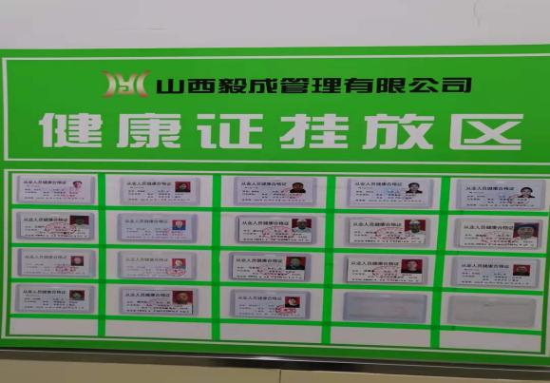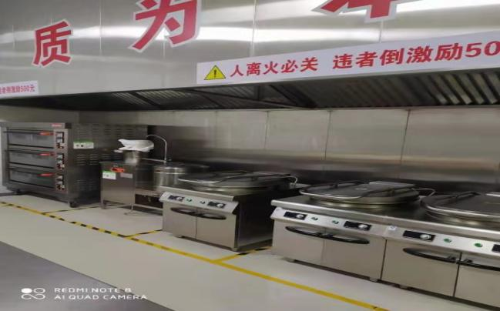
食堂从业人员健康证 食堂后厨
6、运动枪弹库安全。本年度继续强化运动枪弹库安全，成立了运动枪弹库安全组织机构，明确责任，建立健全了运动枪弹库的规章制度，规范运动枪弹审批领用流程，细化运动枪弹出入库登记制度等；运动枪弹库安排安保人员24小时值守，完善视频监控并安装红外线报警装置；对射击教练员和涉枪涉弹人员经常进行安全教育，并不定期对运动枪弹库进行安全检查，发现有违规违纪的严肃处理；保卫科还负责运动枪弹的购买和运输，负责2021年“山西省第十六届省运会射击资格赛”和平时运动员到省射击射箭水上中心集训期间的办理枪弹携运证和运输押运；负责每月的子弹消耗上报和日常子弹消耗的清点；负责为新购买的运动枪支办理持枪证等工作。
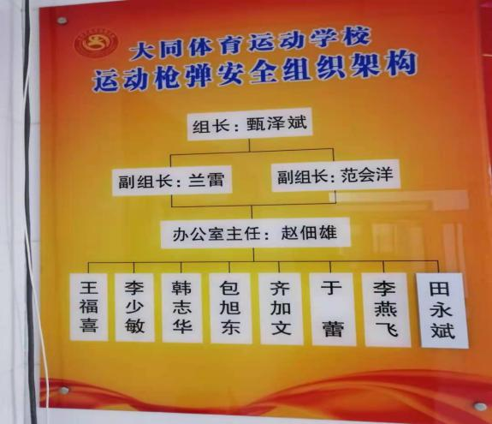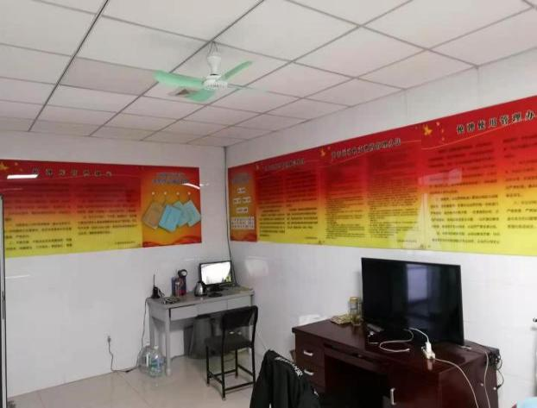
运动枪弹库组织机构图 运动枪弹库制度
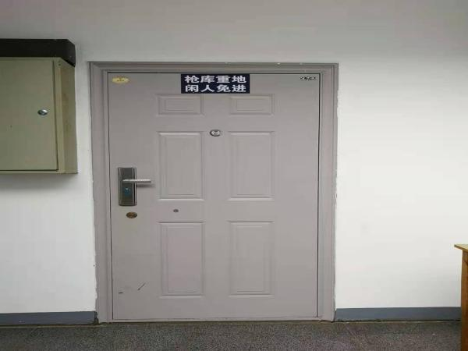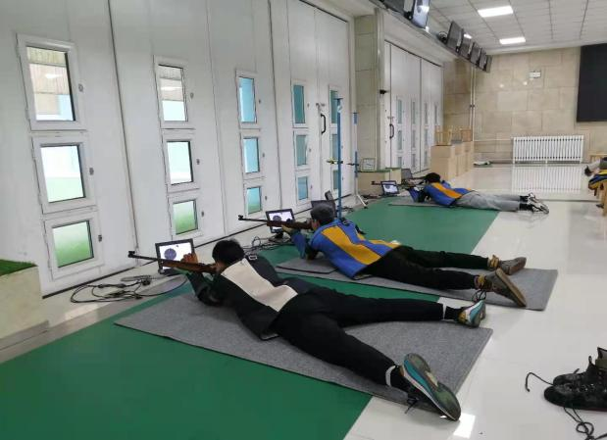
运动枪弹库 射击队训练
7、交通安全。为把交通安全工作落实到位，进一步消除校园内交通安全隐患，净化校园交通环境。校园内交通安全标语醒目，交通指示清楚，校园内设有限速标志，限速15S，部分人员密集地段限速5S；学校东门有门禁和道闸系统；教职员工车辆和进出校园的车辆备案登记，校园内车辆停放有序，对违规停放的车辆和校园内超速行驶的车辆人员严肃处理；全年校内无交通事故。
8、特种设备安全。大同市体育运动学校成立特种设备安全生产工作领导组，统一领导全校特种设备安全检查工作，研究解决特种设备运行中出现的问题，组织协调开展特种设备安全生产大检查工作。对锅炉、压力容器管道、配电房、电梯、各类电气设备、电源线路等各类设施设备严格管理、定期检查维护，本单位安全管理人员、特种作业操作人员进行上岗前培训、持证上岗；并经常进行安全操作演练，
易燃区域配备灭火设施设备，确保障生产生活需要。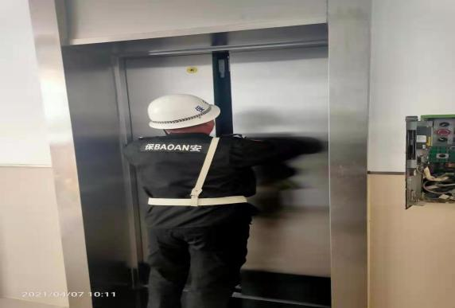 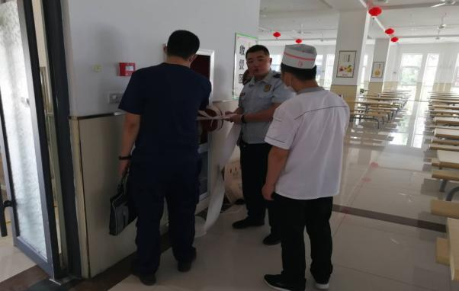
安保人员电梯演练 食堂人员消防培训
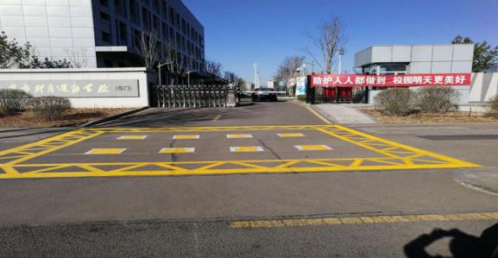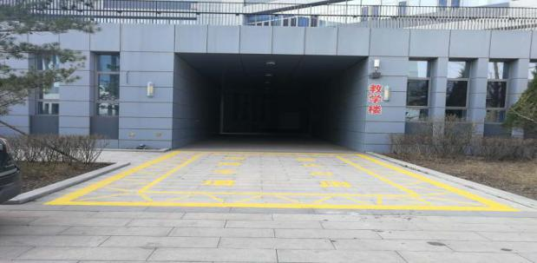
消防通道

4.3.5科研管理保障体系
1、学校科研科根据不同项目的专项特点,帮助各运动队进行科学选材，并根据不同队员的自身特点、以及训练和比赛的需要，为运动员提供身体机能测试、生理生化监测、心理疏导，伤病防治，康复理疗，营养监控等一系列行之有效的科研保障。
2、在科研保障体系中，充分重视对运动员膳食营养知识的普及和教育，并定期对重点队员和优秀后备人才的训练水平进行分析和研判，从而提出科学合理的训练方案。
3、为丰富科研指导水平，强化科研实操能力， 2021年，学校成立了青少年运动训练复合型保障团队，在科研和服务保障中注重运动员的个体差异，重点发展我校运动员的身体训练，以提高神经肌肉适应和工作能力作为核心理念，并将这一理念渗透到身体训练的各个方面，从而有效预防运动损伤、强化心理品质。通过对运动员进行功能动作筛查，关注运动员身体的不对称问题、灵活性问题、稳定性问题、动作模式受限问题，根据筛查结果，进一步进行身体功能强化练习，通过练习增强关节的灵活性、稳定性，从而达到预防损伤的目的，在良好的身体功能基础上，再进行基础体能训练和专项体能训练，使运动成绩大大提高，提升了训练的科学化水平。

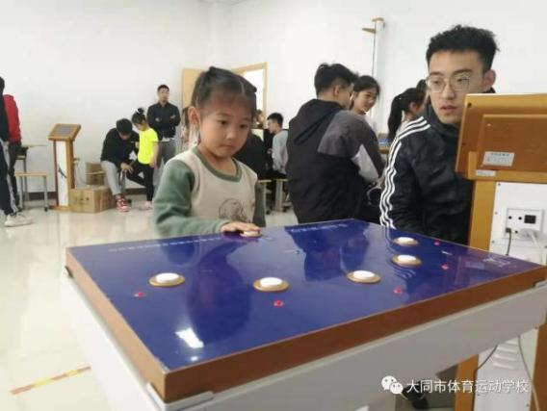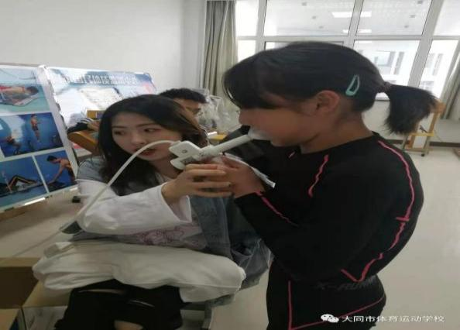
运动科学选材
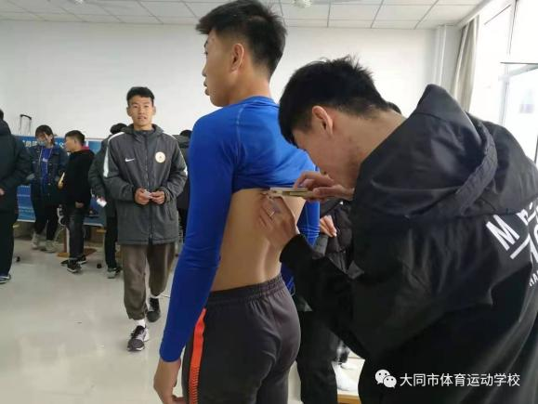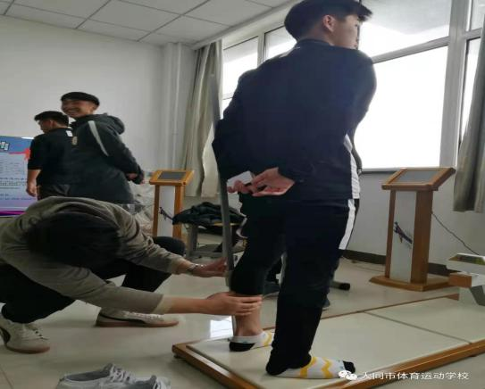
重点队员监控
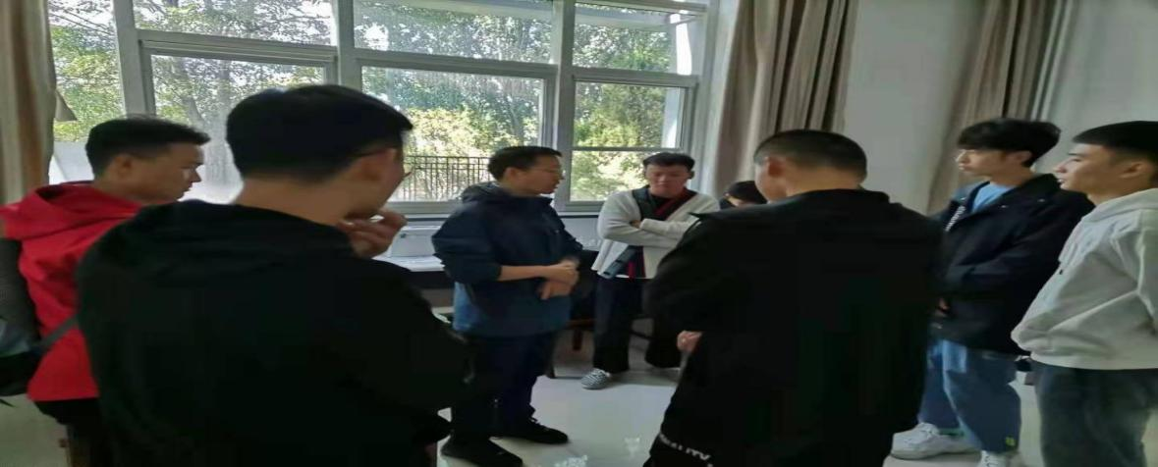
理疗实操指导

4.3.6党建工作保障体系
目前我校党总支共下设有党支部4个，党员73人包括（离退休党员22人），2021年发展党员4人，预备党员3人，团支部7个，团员85名。2021年我校召开党支部党员大会共20次，党支部委员会共7次，党小组会40次，开设党课16次，开展主题党日活动12次，组织生活会1次，民主评议党员1次。
一、学习贯彻情况
2021以来，我校党总支坚持以习近平新时代中国特色社会主义思想为指导，在市委、市政府和市体育局的坚强领导和市党史学习教育领导小组及督查组的指导帮助下，领导班子同心同德，带领全校教职工，以十九届五中全会精神为指引，按照党要管党、从严治党的总体要求，以严实作风扎实推进基层党建，始终坚持党建工作和业务工作同谋划、同部署、同推进，实现了党建工作、党史学习教育与业务工作相互促进和共同发展，为保障我校健康有序运行作出应有贡献。
（一）基层党建工作开展情况
1、大同市体育运动学校高标准高质量开展党史学习教育，扎实起步、中心组及各党支部党史学习教育有序推进,从学校党总支到群团组织，从教职工党支部到学生团体，通过宣讲会、思政课、“三会一课”、自学联学、主题活动、参观学习、社会服务等不同形式，引导广大党员特别是青年师生知史爱党知史爱国，提升教师思想政治工作水平，把学习成效转化为工作动力，推动党史学习教育深入群众、深入基层、深入人心。党总支把学习宣传贯彻党的十九大、十九届二中、三中、四中、五中全会精神和习总书记视察山西重要讲话精神及习近平新时代中国特色社会主义思想作为重要的政治任务，深入开展创建“三零单位”和“省级文明校园”建设活动，以党章党规党纪为标尺，对照廉洁从政各项规定，发挥思想引领、舆论推动、精神激励的重要作用，不断夯实基层党组织建设基础，强化意识形态工作。
2、深化落实全面从严治党工作责任。制定深化落实全面从严治党工作方案，层层签订责任状，将党务工作和业务工作同研究、同计划、同部署、同检查、同考核，层层压实全面从严治党领导班子的集体责任、党政主要领导的第一责任和领导班子其他成员“一岗双责”。党总支书记作为党建工作第一责任人，认真履行落实全面从严治党主体责任，做到逢会必讲廉政、作风问题。
3、进一步规范党内生活制度，夯实基层党组织队伍。开展党课、十九届五中全会精神、习总书记“七一讲话精神” 宣讲，落实“三会一课”规范化专题培训，进一步提高了党员的党性觉悟，明确了各项组织生活记录的规范要求，严格党内各项政治制度。
4、积极开展“我为群众办实事”。 为认真贯彻中央和省、市委关于党史学习教育的安排部署,切实抓好“我为群众办实事”实践活动落到实处,根据市委党史学习教育领导小组《关于印发“我为群众办实事”实践活动的行动方案的通知》(同学组发〔2021〕10号)和《中共大同市委印发〈关于开展党史学习教育的实施方案〉的通知》(同发〔2021〕4号)精神,结合我市实际,就我校党员干部中扎实开展“我为群众办实事”实践活动, 聚焦群众反映集中的共性需求和存在的普遍性问题,聚焦发展亟待解决的痛点难点问题,聚焦长期未能解决的民生历史遗留问题,将巩固脱贫攻坚成果、全面推进乡村振兴、协助市体育局与平城区拆迁办办理家属楼的安置事项等群众急难等盼的事情，作为为人民服务的起点和落脚点。
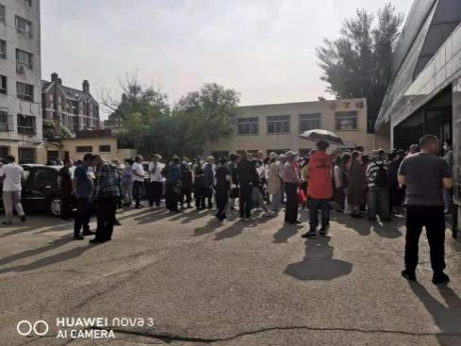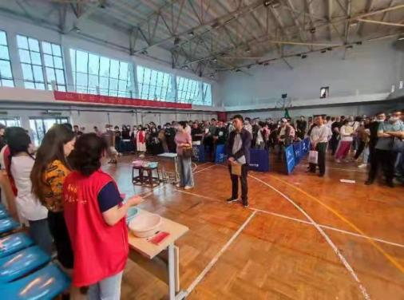
5、广泛开展党员志愿服务深入社区，为社区居民提供志愿者服务。
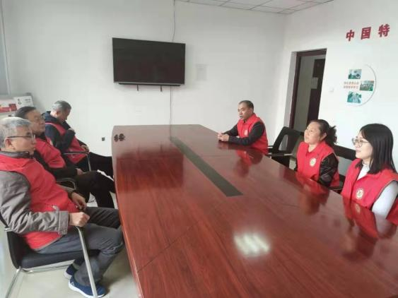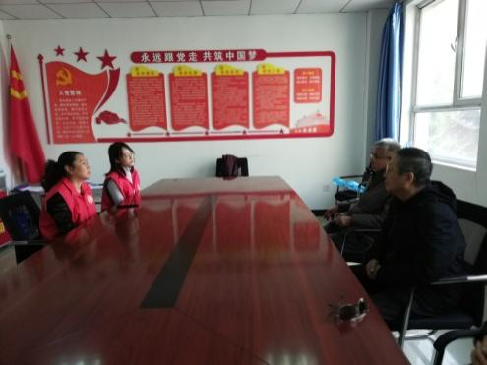
（二）工作成绩
2021年我校的思想政治工作、训练工作、教学工作、管理工作都跟得上，抓得紧，做得扎实，因而校风、训风、教风、学风都极为端正，且取得了令人满意的成绩，呈现出令人可喜的局面。全年精神文明建设成效显著，学校被评为“大同市文明校园”。
二、党务工作情况
1、积极开展党史学习教育。学史明理、学史增信、学史崇德、学史力行，构建多层次多渠道的学习教育体系，注重融入日常、抓在经常，深化对中国化马克思主义既一脉相承又与时俱进的理论品质的认识，开设红船精神、长征精神、延安精神、抗议精神、奥运精神等专题学习；校领导班子组织参与专题读书班，深入开展党史学习教育，不断坚定“四个自信”，不断增强历史定力。 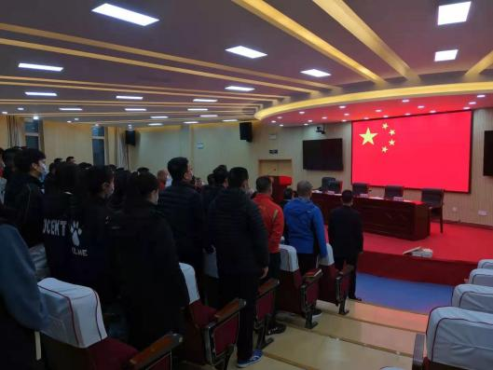 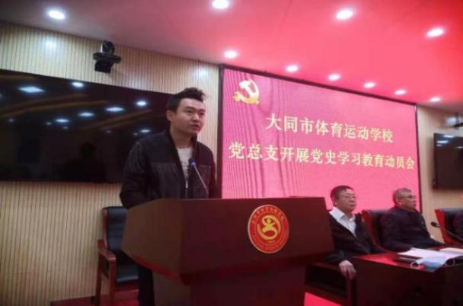
2、习总书记在党史学习教育动员大会上强调，全党同志要做到学史增信、学史崇德，以高昂姿态奋力开启全面建设社会主义现代化国家新征程，以优异成绩迎接建党一百周年，校党总支举行现处级领导党史学习教育专题研讨会。
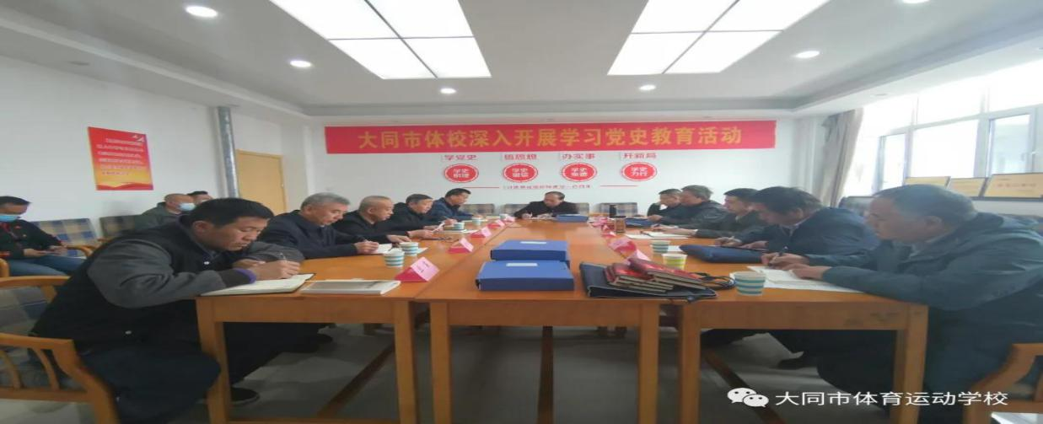
3、忆峥嵘岁月，看今朝成就，党的百年历史，是一部感天动地的史诗，也是一首豪情壮志的赞歌；是一部践行党的初心使命的历史，也是一部党与人民心连心、同呼吸、共命运的历史。习近平总书记指出，要把丰富的红色资源作为主题教育的生动教材，引导广大党员干部深入学习党史、新中国史、改革开放史，让初心薪火相传，把使命勇担在肩。
3月31日上午，我校近30名党员来到大同市红色记忆馆，学习红色文化、聆听红色故事、追寻红色足迹，接受思想洗礼，坚定红色信仰，以昂扬之姿迎接建党100周年的到来。
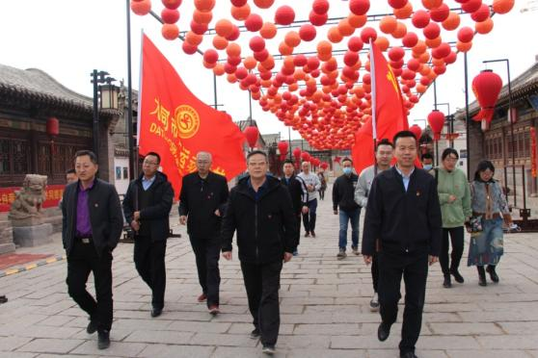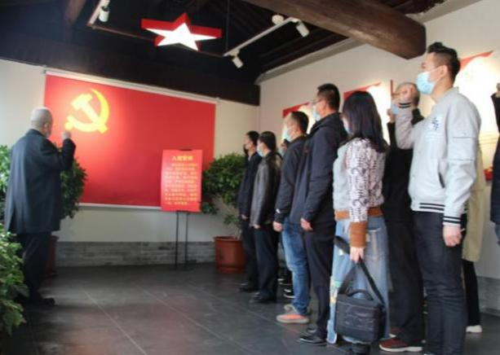
革命烈士的感人故事，让我们的心情久久不能平静。一个多小时的学习，也让我们的历史使命感倍增。作为和平年代的体育教育工作者，立德树人是我们的根本任务，我们要从党史学习教育中汲取前行的智慧和力量，不断加强学校党的建设，为培养德智体美劳全面发展的社会主义建设者和接班人、培养担当民族复兴大任的时代新人而努力奋斗。
最后，全体党员同志在党旗下高举右臂，重温入党誓言。高亢激昂的声音在馆内回荡，也在每个党员的心中回响。它激励我们在工作和生活中发扬敢为人先、永远奋斗的精神，忠实守护共产党人的初心和使命，做红色精神的坚定传承者和自觉践行者。
4、坚持推进党课制度。6月16日上午，大同市体育运动学校党总支书记甄泽斌在学校多功能厅围绕“井冈山斗争与井冈山精神”给全校党员干部、入党积极分子讲了一堂精彩的党史学习教育专题党课。
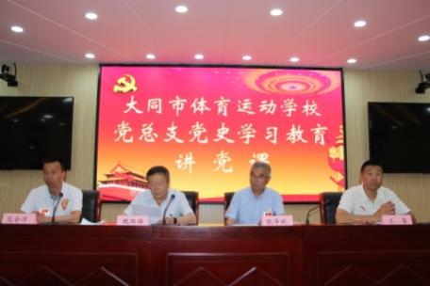 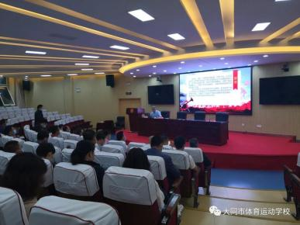
甄泽斌书记运用丰富的历史资料、深厚的理论功底、生动的历史事件，详细讲述了1840年后近代中国的屈辱历史，以及严峻的革命形势。深刻对比中国革命与俄国革命的相同点与不同点，阐述了我国在当时的国情下不能照搬别人的经验，必须走出一条自己的革命道路的历史必然性。他从井冈山时期的国际、国内形势，井冈山革命根据地的创立、巩固、发展和坚持斗争的光辉历程几个方面，深情回顾了井冈山时期中国共产党人艰苦卓绝的斗争和开天辟地的探索，系统阐述了井冈山斗争对中国共产党领导的中国革命走向最终胜利产生的重大意义和井冈山精神的丰富内涵，全面分析了传承红色基因、牢记初心使命的现实意义。
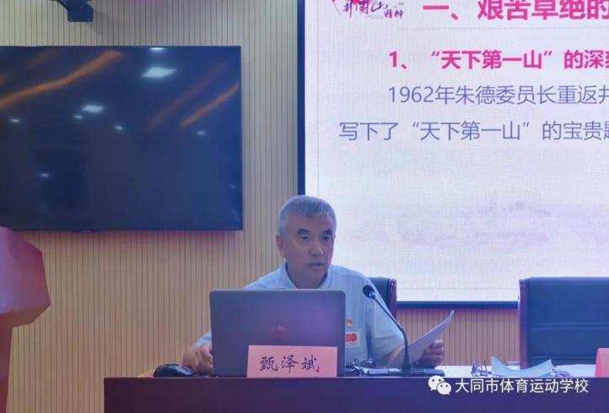
5、6月16日上午校党总支组织全体党员领导干部认真学习贯彻习近平总书记在青海考察期间重要讲话精神的会议。会议由副校长魏继雄主持，校长兰雷在会上传达了省委、市委《关于认真学习贯彻习近平总书记在青海考察期间重要讲话精神的通知》，副校长范会洋带大家学习了习近平总书记青海考察期间的重要讲话精神。
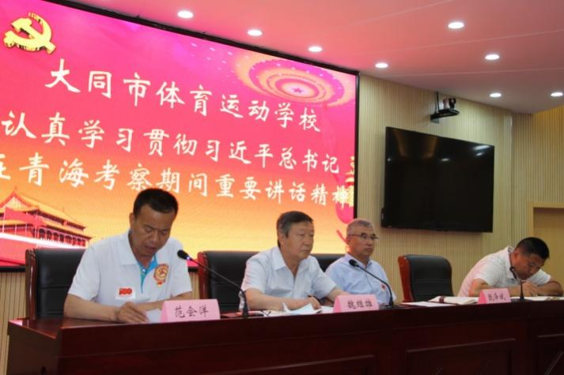
6、组织全体党员领导干部和入党积极分子开展了“庆祝建党100周年党史应知应会知识答题”活动。
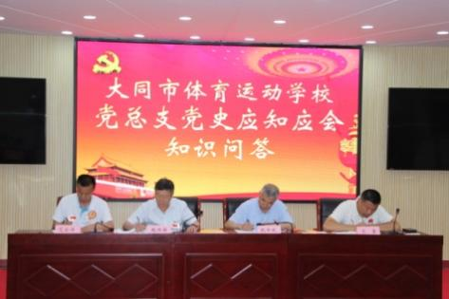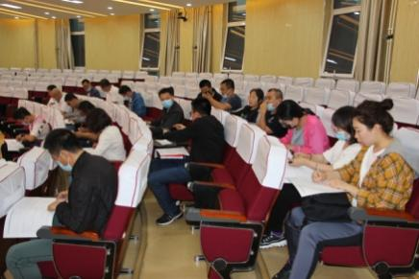
7、组织好思政课专题培训，今年是中国共产党成立一百周年，是十四五规划开启的第一个年头，也是开启第二个百年奋斗目标的起点。三月份以来，我校党史学习教育工作蓬勃开展，各项工作有序推进。4月20日上午，校领导及学校师生走进“党史教育大课堂”， 共同聆听由苏钦老师为我们讲述的百年故事。
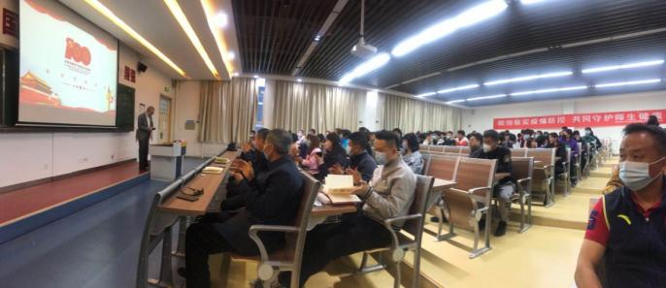
历史是最好的教科书，学习百年党史是坚持和发展中国特色社会主义、推进党和国家事业继续向前的一门“必修课”，这门功课每个人不仅必修，而且必须修好。我们党的历史是中国近现代以来历史最为可歌可泣的篇章，党涌现了许多鼓舞人心，感人肺腑的故事，形成了红船精神、井冈山精神、长征精神、航天精神、抗洪精神、防疫精神、体育精神等一系列具有鲜明时代特征的光辉伟大精神，为一代又一代共产党人提供了强大的精神食粮和前进动力。
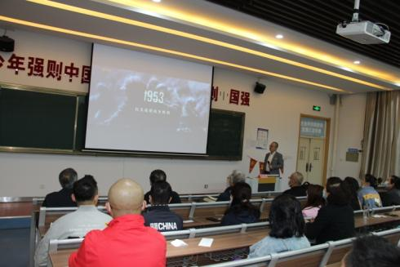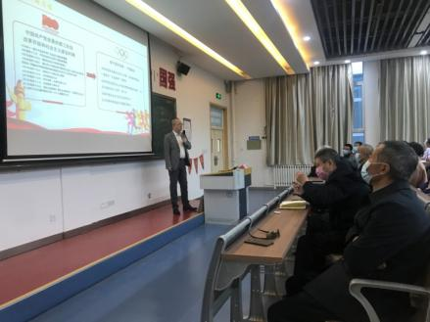
在继往开来的历史性时刻，走进“党史教育大课堂”，重温百年奋斗的恢弘史诗，有利于教育引导我们更好地把握历史规律、坚定理想信念、汲取奋进力量。这不仅是鼓舞和教育青少年知史鉴今、观照未来的历史教育课，更是砥砺初心、牢记使命的党性教育课，也为我们开展好党史学习教育提供了更广阔的平台。
8、党总支利用每月主题党日活动，严格按照党费缴纳标准，开展集中交纳党费。在党总支书记带领下积极参加2021年度市直机关基层党支部书记集中轮训活动。
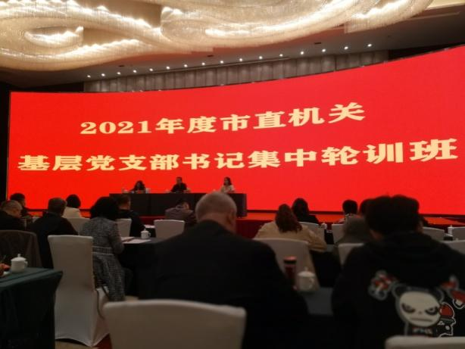
9、强化对工会、团委、妇委会等组织的领导，引导和支持围绕党的中心工作，开展适合自身特点的活动，在各项工作中充分发挥党支部的战斗堡垒作用和党员先锋模范作用。
第37个教师节来临之际，我校组织全校教职工参观大同市美术馆。《时代肖像——忻东旺艺术作品展》《“中国家风版”画作品展》等艺术展览不仅丰富了教师的课余文化生活，也为我校的美育工作输送营养，积蓄力量 。
“请党放心，强国有我！”是当代青少年朝气蓬的铿锵誓言 ，更是教育工作者志在千秋的无私奉献。美育是审美教育，也是情操教育和心灵教育，能提升人的审美素养，与德育、智育、体育相辅相成，相互促进。
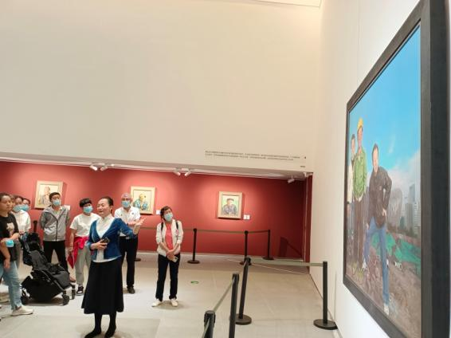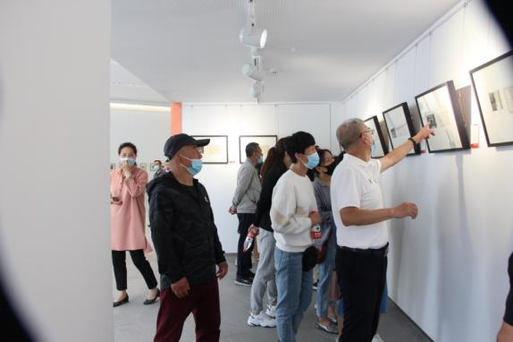
师者，传道授业解惑也。在“体教融合、学训并重”的背景下，作为体育教育工作者，我们通过发现美、欣赏美、传递美，将多元化的教育资源发挥到极致，潜移默化地影响学生情感、趣味和气质，激励精神，温润心灵。
10、强化基层党建的宣传教育作用。每周规定党员必须进训练队伍、进课堂、每月要求党员不定期进社区和帮扶贫困村进行志愿服务活动，把“学党史，共建美好家园”、“学党史，暖民心，帮扶邻里”作为长期活动。
11、认真落实“我为群众办实事”， 解决基层的困难事、群众的烦心事,增强人民群众的获得感幸福感安全感,激励广大党员干部改革创新攻坚克难,以昂扬姿态奋力夺取“十四五”转型开局新胜利,以优异成绩迎接建党一百周年。
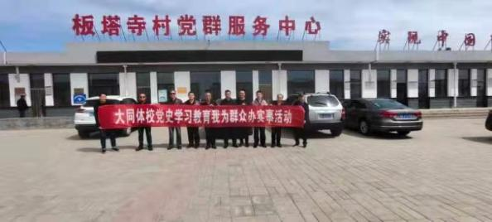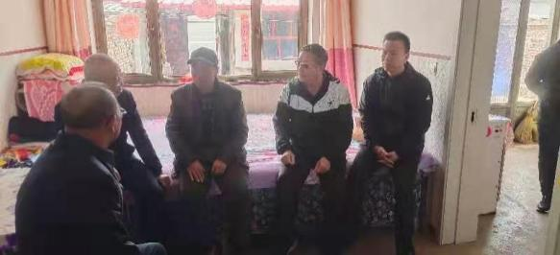
三、组织生活情况
1、认真开展党史学习教育活动。各党支部充分利用学习强国、三晋先锋、大同智慧党建、干部在线培训开展网络学习，发挥“网络”等载体的积极作用，采用领学领读、支部书记讲专题党课、十九届四中、五中、六中全会精神宣讲、知识竞赛等形式，在党员中形成了比学赶超的良好氛围，通过开展系列党性教育，凝聚力显著提高，战斗堡垒作用发挥明显。
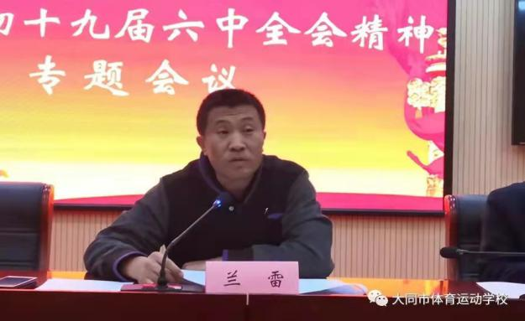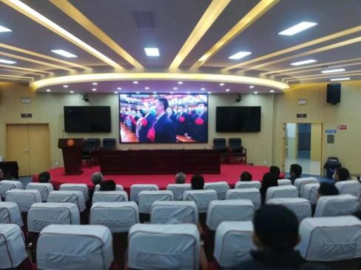
2、创新主题党日。主题党日活动中，党员们结合各自工作岗位实际，在争当优秀教师、先进工作者、优秀班主任、优秀教练员，担当作为领导干部等方面承诺践诺，切实发挥党员的先锋模范作用。利用到社区街道清扫垃圾、帮助孤寡老人、帮助问题学生做心理辅导等各种方式为身边群众办实事办好事。

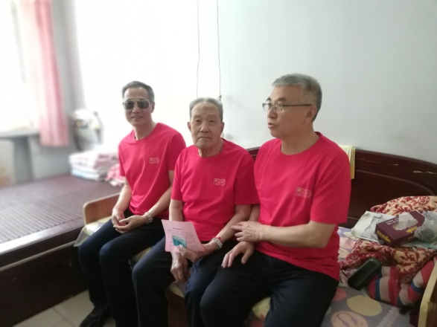
11月，我校党员深入操场城东街社区，与社区工作人员沟通了解，为社区群众办实事，也将创建文明城市落实到自己的行动当中。
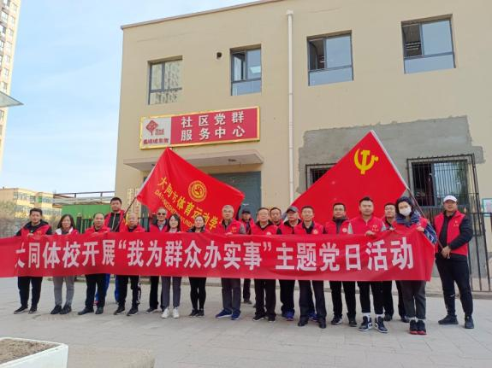
党员们纷纷表示，非常高兴能够走入社区，为群众办事实、办好事，给居民营造一个良好的卫生环境，为全面提高社区卫生环境水平贡献自己的力量，为创建全国文明城市添砖加瓦。
3、评议党员创新。在组织生活上，邀请群众代表参加对党员的民主评议，让评议结果更贴近基层。
四、宣传教育情况
1、与平城区操场城东街社区 “结对”搞好结对共建。党员同志们在路边和公交站牌为来往群众介绍、发放疫情防护相关资料。
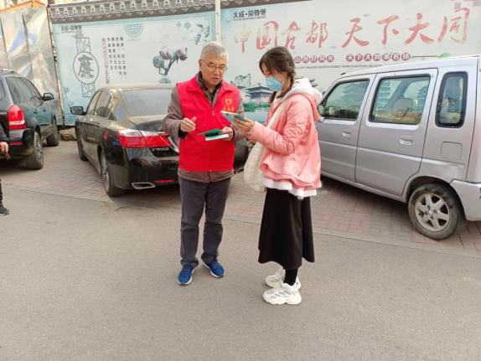
2、助力创建文明城市，是我们的使命和责任，党员们将宣传标语挂在道路两旁。
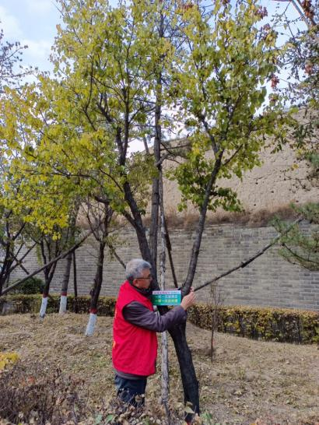
3、在结对社区的老旧小区，我们认真清理随处可见的小广告，将墙面粉刷一新。
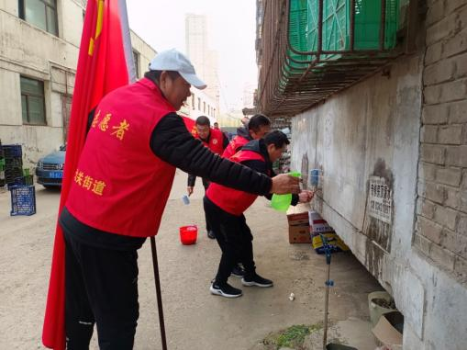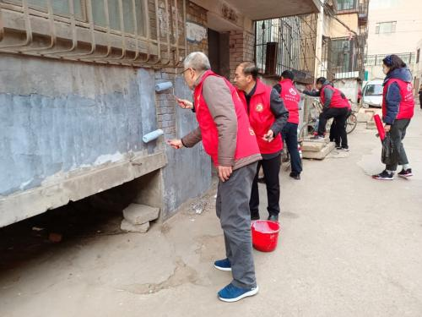
4、在帮扶工作中做好宣传。继续加强帮扶结对灵丘县柳棵乡伊家店村乡村振兴工作，深入开展扶贫政策宣传工作，定期走访、节假日慰问帮扶贫困户，经常联系，逐户核实信息，建立“一户一档”，落实帮扶措施，切实帮助村民解决生产和生活上的困难。

4.4 经费保障
我校属全额拨款事业单位，2021年财政拨款收入2340万元，事业收入22万元。
1、学校实行“统一领导，集中管理”的财务管理体制，所有经济活动财务统一核算。财务从业人员均为取得会计证书专业人员，无无证上岗现象。岗位设置合理，职责分工明确，并相互制约。学校严格执行有关财经法规、法纪。财务审批层层把关，收支合理，同时确保资金使用的有效、合法。
2、学校财务工作接受外部审计、财政、税务、物价等部门监督检查。内部监督由财务对校内一切经济活动进行事前、事中、事后监督，监管资金收支合法性，保证财务资料的真实性、合法性、可靠性、准确性，防止重大失误及违法违规行为，保证资金安全，提高资金使用效率。
3、2021年起学校财务启用预算管理一体化系统，实现了预算编制、日常支付、账务核算、报表编制等功能的一体化。按时编制月报和年度预算、决算报表，按照要求按时在指定政府网站公开预算、决算。

4.5 学生资助
1、国家助学金情况：
我校全面落实中等职业学校学生资助政策，实行以国家助学金为主，以校内奖学金为辅的助学体系。2021年春季享受国家助学金56人，占全校总人数8.5%,应发放金额56000元，实际因资金短缺，发放金额53500元；四类学生资助情况: 2021年春季特困连片区11人，建档立卡户学生15人，农村低保家庭学生2人，其他经济困难学生28人。
2021年秋季享受国家助学金53人，占全校总人数7.3%,应发放金额53000元，实际秋季发放53000元，并补充春季短缺7125元，共计发放金额60125元。四类学生资助情况: 2021年秋季特困连片区9人，建档立卡家庭学生11人，低保家庭学生5人，其他经济困难学生28人。2021年全年累计应发放国家助学金109000元，实际累计发放113625元。具体情况如下：

2021年国家助学金发放情况统计表
学期 | 年级 | 受助人数（人） | 资助标准 | 应发放金额  (元) | 实际发放（元）
春季 | 2019级 | 35 | 1000元/学期/人 | 35000 | 38750
 | 2020级 | 21 |  | 21000 | 14750+补发7125
 | 小计 | 56 |  | 56000 | 53500+7125
秋季 | 2020级 | 21 | 1000元/学期/人 | 21000 | 21000
 | 2021级 | 32 |  | 32000 | 32000
 | 小计 | 53 |  | 53000 | 53000
合 计 |  | 109 |  | 109000 | 113625

2021年国家奖学金发放情况统计表
年级 | 人数（人） | 标准（元/人） | 实际发放（元）
2020级 | 1 | 6000 | 6000
学生申请国家助学金流程图
个人申请 |  | 提供资料 |  | 班内审核 |  | 确定名单 |  | 上报校资助办
公示 |  | 上报市资助办 |  | 办银行卡 |  | 发放到位 |  | 通知监护人
2、国家免学费情况：
2021年春季657人。其中中专一年级211人，二年级210人，三年级177人，四年级26人，五年级33人。资助人数、金额: 2021年春季我校免学费全覆盖，共657人享受国家免学费资助。
2021年秋季725人。其中中专一年级233人，二年级205人，三年级208人，四年级53人，五年级26人。资助人数、金额: 2021年秋季我校免学费全覆盖，共725人享受国家免学费资助。
2021年免学费情况统计表
学期 | 年级 | 受助人数（人） | 资助标准 | 小计（元）
秋季 | 2017级 | 26 | 2000元/学期/人 | 52000
 | 2018级 | 53 |  | 106000
 | 2019级 | 208 |  | 416000
 | 2020级 | 205 |  | 410000
 | 2021级 | 233 |  | 466000
 | 小计 | 725 |  | 1450000
春季 | 2016级 | 33 | 2000元/学期/人 | 66000
 | 2017级 | 26 |  | 52000
 | 2018级 | 177 |  | 354000
 | 2019级 | 210 |  | 420000
 | 2020级 | 211 |  | 422000
 | 小计 | 657 |  | 1314000
合 计 |  | 1382 |  | 2764000
2020年与2021年校内奖学金发放情况统计表

获奖类型 | 年度 | 人数 | 发放标准 | 小计（元）
优秀  学生 | 2021 | 67 | 小学100元/人、初中200元/人  大中专300/人 | 13400
 | 2020 | 90 |  | 18000
省运会  兑现奖 | 2021 | 128 | 第一名1200元/人、第二名800元/人、第三名600元/人、第四至六名300元/人 | 73595
 | 2020 | 188 | 一等奖600元/人、二等奖300元/人 | 57820

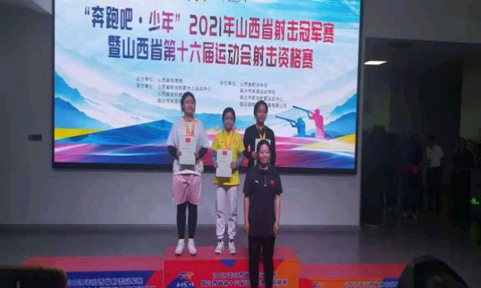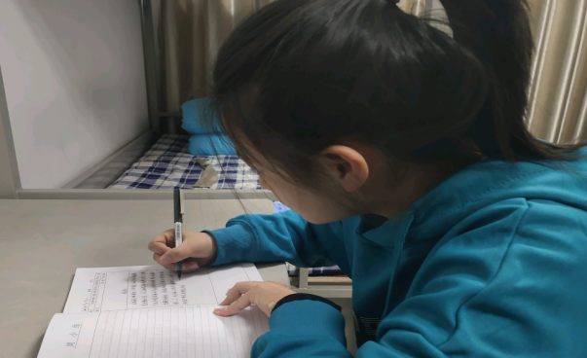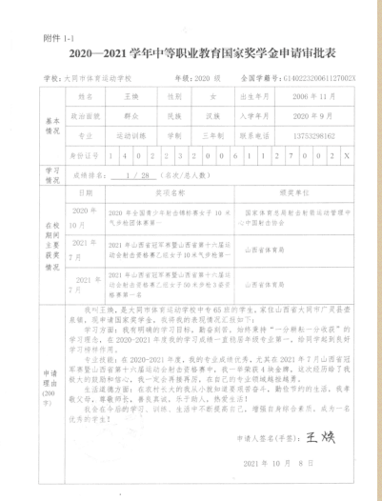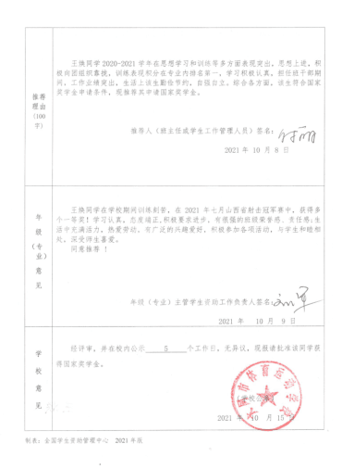
国家奖学金获得者照片
4.6疫情防控
为贯彻落实国家、省、市疫情防控工作安排部署，切实做好全区学校秋季学期开学和新冠肺炎疫情防控工作，巩固好来之不易的防控成果，守护好师生生命健康安全，按照《山西省教育厅关于进一步做好近期全省学校疫情防控工作的紧急通知》晋教体函〔2021〕57号文件文件精神和部署要求，切实做好学校2021年各年级开学教学工作，全力维护广大师生的身体健康和生命安全，维护学校正常的教育教学秩序和社会稳定，特制订《大同市体育运动学校2021年新冠肺炎疫情防控期间秋季开学准备工作方案》，成立大同市体校疫情防控工作领导小组，下设防控工作领导小组办公室，划分五个小组，从七个方面做好学校的疫情防控工作。
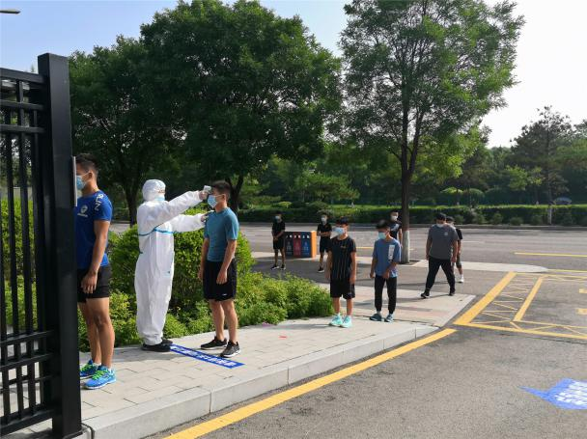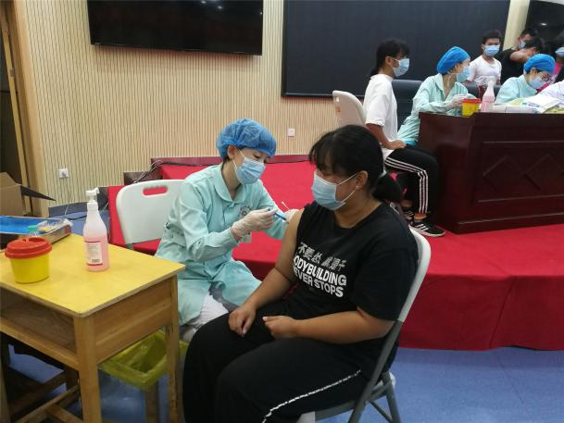
防控演练 疫苗接种

5 .服务贡献

5.1 促进产教融合，实现校企双元育人
党的十九报告指出，要建设知识型、技能型、创新型劳动者大军，弘扬劳模精神和工匠精神，营造劳动光荣的社会风尚和精益求精的敬业风气。
在中职教育实施过程中，可以看到当前社会生产力的主力人群的一些特点。中职生人群的年龄结构已经从“80后”向“90后”“00后”变化，这一部分年轻人越来越多地从关注物质的满足转变到注重精神层面的满足，马斯洛的需求层次理论中的“尊重需求”和“自我实现需求”就更加凸显。因此，我校更加重视培养学生能够从初级人才向高级人才、从传统型人才向现代型人才、从单一型人才向复合型人才的转型，使其把自身岗位作为实现梦想的地方、把从事的事业作为实现自我理想的依托，实现成功就业和创业。
作为中职体育学校，担负着教学和训练双重任务，如何能够使不同层次的运动员在毕业时都有更多的选择机会和更大的发展空间，顺利就业并在职业岗位上获得良好的发展是我校的一项长期重要工作。

5.2 开展高质量培训与技术服务

5.2.1培训服务
学校为市内多所小学提供体育教学培训，由学校专业教练员到小学任第二课堂教师，帮助他们提高体育教育水平。

5.2.2 技术服务
派遣160人∕次师生参加省、市体育局、组织的各类体育比赛，以及市公务员、辅警招考提供专业技术服务，包括竞赛组织、裁判员输出。

5.3 人人持证，技能社会
我们根据省、市级要求，根据我校所需认定的工种积极与省级取证单位联系，认真统计毕业生的相关资料，2021年6月22日组织毕业生参加认证考试，现已圆满完成了毕业生省级取证任务。
2021年我校承担毕业生“人人持证、技能社会”建设助力转型发展提质增效省级164个名额的任务，其中99名毕业生获得计算机程序员证书。
在2021年举行的山西省第十六届运动会资格赛比赛中，我校7个运动项目共获得43枚金牌、总分1239分，其中43人取得一级运动员证书，105人取得二级运动员证书。
2021年我校学生文化基础课合格率96%，学生体质测评合格率95.03%，专业技能合格率100%，毕业生证书获取率100%，毕业率100%。毕业生全部参加技能鉴定，并取得裁判员二级证书，获得率为100%。

5.4 多策并举，精准帮扶

5.4.1 强化帮扶团队
学校党委深入贯彻落实习近平总书记视察山西重要讲话精神和建党100周年重要讲话精神，高度重视对口扶贫工作，出台了帮扶责任人管理制度，制定了奖励办法，细化了工作任务,在全校教职工中选配了3名党员驻村帮扶。要求驻村帮扶党员根据上级相关文件精神,以习近平新时代中国特色社会主义思想为背景，以习近平关于乡村振兴重要讲话为根本遵循。不断巩固脱贫成果，与村两委紧密合作，履职尽责，推动乡村振兴工作稳步前进；履行好驻村干部的工作职责,扎实做好驻村帮扶工作,切实解决村民的生产生活问题,按照“转变作风、提高效率、服务基层、推动跨越”为主题,围绕党的建设、农民增收两大目标,推进全村各项事业的发展。
灵丘县柳科乡伊家店村位于乡政府东北15公里处，耕地面积7120 亩；户籍人口 291户814人，常住人口 130户318人；脱贫户总规模95户223人。三类重点监测对象 4 户9人（已解除返贫风险3户8人），其中脱贫不稳定户2户5人，边缘易致贫户1户3人，严重困难户1户1人。全村共有低保户68 户86人，特困供养户15户15人，残疾人22人。公益岗 14 人，务工人员共有449人，二本以上在校大学生5人，享受雨露计划2人。村内产业主要以养殖、种植业为主，2020年村集体经济收入25.015万元。2021年到目前集体经济收入4.95万元。
驻村工作队带领学校帮扶责任人通过开展进村入户、清洁家园、送温暖等一系列活动，在改善村民经济收入的同时，将农村低保等民生工作及关爱留守儿童和空巢老人、控辍保学教育等教育工作作为工作的重点，有效地提升了村民精神层面的获得感。
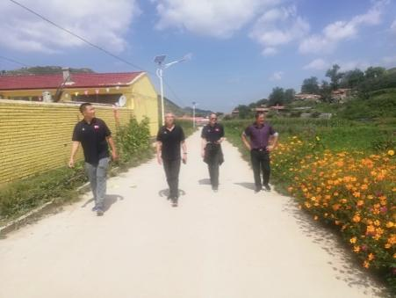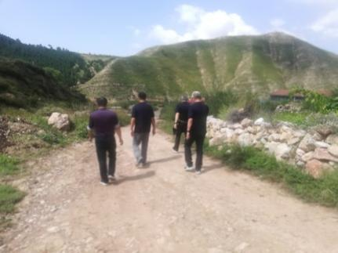

5.4.2 进村入户解决实际问题
一年来，校领导多次进村入户深入帮扶责任人，开展座谈、调研全面了解村民实际困难，并与驻村工作队研究乡村振兴的具体政策措施。
9月2日校领导班子成员4人深入帮扶责任村进村入户开展“学党史办实事”活动。甄泽斌书记、兰雷校长进村入户询问村民生产、生活急需所盼的困难，询问身体健康情况等对于贫困户提出的急需所盼的困难，甄书记、兰校长当场逐一安排落实。在村委会与村支书、驻村工作队开展座谈，讨论下一步如何开展乡村振兴工作，带领村民发家致富巩固脱贫成果。
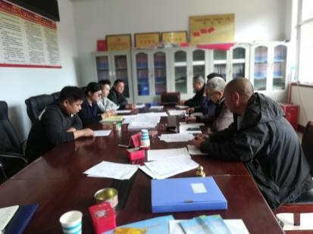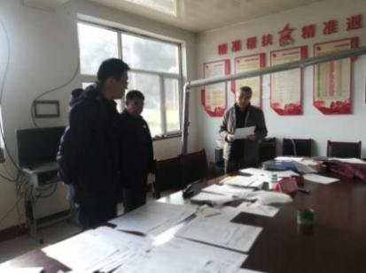
驻村工作队组织村民开展党史学习教育活动，学习贯彻习近平总书记在庆祝中国共产党成立100周年大会重要讲话等，组织村民开展清洁家园活动，带领村民开展全民健身活动，踢毽子、跳广场舞，提升生活幸福感。
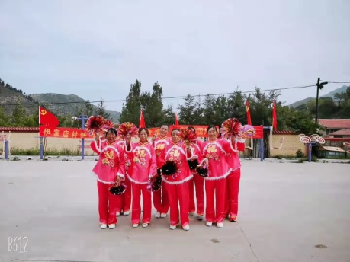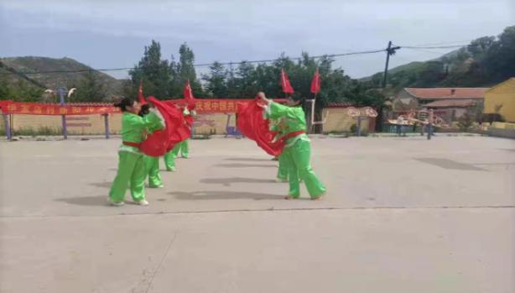

5.4.3.帮扶成效显著
1、在抓发展，推进富民强村方面
驻村以来，驻村工作队边学习边工作，内部认真学习了《驻村干部必读》手册和《中华人民共和国乡村振兴促进法》等书籍。和村两委一起始终把发展作为第一要务，坚持不懈抓好富民强村各项工作，更好满足群众对美好生活的新期待。
美化乡村，提升村民卫生意识，引导村民垃圾集中放置、统一清理；提高村民身体素质，组织村民积极参加健身活动。我们和村两委一起多次召开村民代表大会商讨，全村上下达成共识，对我村进行建设改造。该项目计划对村基础设施进行建设，其中村南三岔口通往空中草原处，建设旅游接待中心，包括停车场、公厕等建设；三岔口到村道路两侧绿化；修建伊家店通往河北蔚县的出境道路；残垣断壁整治工程；安装照明路灯工程；街巷硬化工程；铺设污水处理地下管道；建设垃圾转运站1个。该项目实施后，可改善伊家店村生活环境，提高群众的生活质量，为本地区的经济发展创造良好环境，最终实现生产发展、生活宽裕、村容整洁、乡风文明、管理民主的社会主义新农村。
2、在抓服务，凝聚民心民意方面
把服务群众作为一切工作的出发点和落脚点，紧紧围绕保障和改善民生，推动落实好党的各项惠民政策。在“我为群众为实事”活动中，按照切口小、发力准、效果好的标准，着力解决群众的急难愁盼事项，不断增强群众的获得感幸福感安全感。驻村以来，在做好上级交办的各项工作基础上，驻村工作队重点深入群众家中了解他们的家庭生产、生活情况，向他们详细讲解党的各项政策，把群众合理的诉求记录下来，并向上级相关组织反映、协调。同时，积极参与我村两委入户宣传防疫疫苗注射组织工作、协助相关部门进行农村房屋不动产登记工作、农村补充养老保险缴纳等，为广大村民尽全力做好服务工作。
同时，学校进一步扩大对帮扶贫困户的招生优惠政策，凡是有贫困户证明的学生来校训练，学校实现训练免费、住宿免费、吃饭免费等一系列免费政策。
3、在抓治理，促进和谐文明方面
为不断强化社区治安防控体系建设，维护我村安全稳定工作，近日，我村党总支组织以网格员为主体，全方位开展安全隐患排查、矛盾纠纷化解、普法宣传、特殊群体回访等专项整治行动，切实为我村居民营造秩序良好、和谐稳定的社会环境。并进行拉网式摸排细查、立查立改，确保排查整治不留死角、不漏一处，排查各类安全隐患，还向村民发放安全防范手册等宣传材料，切实提高村民安全防范意识。化解纠纷保稳定，通过走访入户、谈心聊家常，精准掌握各类潜在矛盾隐患，切实维护了我村和谐稳定。暖心回访促和谐，通过与村民交谈，全面了解其生活状况及思想状态，帮助解决相关困难及思想困惑；同时有针对性地开展普法宣传教育，引导村民在任何时候都要依法办事，以理性、合法的形式表达利益诉求，切实从源头上消除不稳定因素。通过此次防风险、查隐患、保安全专项整治行动，不断强化了我村治理工作，营造了安全稳定的社会环境。
4、在抓党建，建强战斗堡垒方面
号召全村党员认真学习党的十九大精神和习近平新时代中国特色社会主义思想，自觉撰写党建工作心得体会，深入宣讲党的大政方针。牢固树立“抓好党建是本职、不抓党建是失职、抓不好党建就是不称职”的理念，组织召开党委会议，学习传达党建工作重要精神，充分发挥驻村干部的核心作用。深化理论武装，统一思想聚力量。始终将党史学习教育作为一项重大政治任务，尽好责、抓到位、见实效。一是强化组织引领。印发学习教育方案，召开动员大会，对本支部进行全覆盖的指导，从严从实抓好学习教育。二是丰富学习内容。坚持落实“三会一课”、主题党日等制度，确保基层党组织生活规范化、常态化。
- 特色创新
【案例】 深化体教融合，开展体育下学校，加强青少年体育竞技人才培养项目

6.1实施背景
2020年4月27日，中央全面深化改革委员会第13次会议审议通过了《关于深化体教融合，促进青少年健康发展的意见》，未来将会进一步加快体育教育融合发展的力度，解决青少年健康问题，树立健康第一的教育理念，这将是新时代教育发展的方向，是教育深化改革的方向，是国家发展民族复兴的需要。
为此，大同市教育局、大同市体育局为深入贯彻中央深改委《关于深化体教融合，促进青少年健康发展的意见》文件精神，特制定出《关于贯彻中央全面深化改革委员会审议通过<关于深化体教融合，促进青少年健康发展的意见>的通知》（同体局〔2020〕45号）文件，为了学生身心健康，加强学校体育工作，完善青少年体育赛事体系，提出了大同市体教融合的具体实施意见。

6.2主要目标
1、利用我校体育专业优势，通过对口帮扶、项目推广、体育下学校等方式，帮扶我市各中小学校组织开展青少年体育活动，使青少年享有平等参与体育活动的机会，并解决中小学校体育教师的短缺情况；
2、市直和各县区中、小学是培养竞技体育人才的基础阵地，优秀体育后备人才的摇篮。发现有体育特长的苗子和对体育感兴趣的学生，要及时输送给大同市体育运动学校等训练单位，进行专业训练培养，造就可塑人才；
3、大同市体育运动学校足球队与大同三中、平城区14校引进足球人才就读，体教深度融合。

6.3实施过程
1、我校积极支持配合相关中小学校做好学校体育工作，在丰富体育教学内容，提高体育教学质量，搞好学校课间体育活动等方面提供技术及人员支持。
2、与大同市三中签订合作协议，共同组建男子足球队U13、U15、U17三支队伍，利用三中优质的教育资源进行文化课教学，我校派出足球教练进行专业课训练。
3、由我校负责招生选材，根据足球项目特点，完成精尖运动员的选拔工作。
4、由我校训练部门定期检查教练的课、周、阶段、年度训练计
划等工作，根据全省比赛情况，学校组织项目专家、领队、教练员进行讨论并总结比赛经验和存在的不足。相关科研部门深入到日常训练工作中，做好重点队员的监控和跟踪工作，辅助运动队合理掌控运动量、强度的负荷。
5、我校加大经费投入，完善各项目训练器材，做好定期检查和及时更换；规划各运动队全年训练情况，做好定期外训、比赛等经费计划，备战省十六届、三青会、全运会达到最佳竞技水平奠定坚实基础。

6.4竞赛成绩显著，社会效应好
1、竞赛成绩优异
近年来我校足球项目的迅速发展，自2019年获得全国第二届青运会五人制和U16十一制双冠后，在2021年山西省第十六届运动会锦标赛中连续蝉联甲乙组的榜首，受到部分职业球队的一致好评，并与广州城足球俱乐部共建北方青少年足球训练基地。
2、社会效应好
开创了“体教融合”取得丰硕成果的先河，足球运动员的运动、文化“双高”，得到了家长、社会各界的广泛赞许。

7.面临挑战

7.1 发展机遇
以习近平新时代中国特色社会主义思想为指导，以“没有全民健康，就没有全面小康”为重要论断，认真贯彻落实习近平总书记视察山西重要讲话重要指示，按照省委“四为四高两同步”推动高品质生活要求，认真落实《山西省推进职业教育改革发展行动计划》围绕构建完善现代职业教育体系，提出要强化中职教育的基础性作用，稳步发展高层次职业教育，从构建更加完整的职业教育体系层面，来强化职业教育的类型特色，探索形成纵向贯通、横向融通、职普协调和融通、多元立交的人才培养体系，更好的增强适应性，提高人才培养的结构质量。深化教育模式改革，推进人才培养模式创新，走办学规模、结构、质量和效益协调发展之路，全面提高学校的办学实力、教学质量、管理水平和办学效益。立足大同发展，服务经济建设，为我市和国家培养和输送高水平竞技体育后备人才，为社会培养合格的体育人才。
以服务“奥运争光计划”、“全民健身计划”和大同体育事业发展为己任，以专业内涵建设为核心、改善实践教学环境为载体，进一步提高人才培养质量，发挥行业办学优势，深化“校校合作”、“校队合作”运行机制，创新“校队联动、学训赛结合”的人才培养模式；围绕运动技能训练、职业技能训练和体育项目特色项目开发训练一体的课程体系；打造一支在职业道德、专业理论、教学能力、运动专项技能等多方面协调发展的专兼结合、高素质的“双师型”教学团队；建成建设理念新、装备水平高、共享程度高的校内实训室；以提高学生的综合素养、体育精神和职业态度为目标，全面提升德育基础设施建设水平；以信息化校园建设为载体，推进教学和管理规范化和现代化建设进程；进一步创新管理机制，完善管理制度，全面提升学校管理水平，将学校建成我省体育类中等职业示范学校，发挥学校在全国同类学校中的引领和辐射作用。

7.2 面临挑战

7.2.1主要问题
1、体育运动学校办学困难，现行教师待遇难以吸引优秀教师、留住优秀教师，造成学校师资力量较为薄弱，出现“重训轻学”现象。
2、2020年我校人员编制从146名缩减至102名，现有人员配比与学校项目的设置已经存在较大差距，新增项目的同时又缩减编制更是无法满足体育事业的发展需要，而且外聘教练大多数已三年以上，如再不能进编，必然会造成专业人才的流失和成绩的下滑。

7.2.2改进措施
1、努力提高教学质量，坚持读训并重，培养学生成为全面发展的高素质人才。
2、能否考虑将中职院校的教师待遇与普通中小学教师待遇看齐，以吸引优秀教师加入，从而提高体育运动学校的教育教学水平。
3、政府能否酌情考虑恢复我校原有编制，以免造成我校专业人才流失和竞赛成绩的下滑。

